BỘ GIÁO DỤC VÀ ĐÀO TẠO
TRƯỜNG ĐẠI HỌC SƯ PHẠM KỸ THUẬT HƯNG YÊN



ĐỒ ÁN 2

Thiết kế Website giới thiệu dịch vụ BeFood – Giao đồ ăn trực tuyến (Be Group)

NGÀNH: CÔNG NGHỆ THÔNG TIN
CHUYÊN NGÀNH: KỸ THUẬT PHẦN MỀM
HƯỚNG CHUYÊN SÂU: CÔNG NGHỆ WEB

SINH VIÊN: PHẠM HÙNG SÁNG
MÃ SV: 10123279
MÃ LỚP: 12523W.2
HƯỚNG DẪN: TRỊNH THỊ NHỊ

HƯNG YÊN – 2024

NHẬN XÉT

Nhận xét của giảng viên hướng dẫn:
.......................................................................................................................................
.......................................................................................................................................
.......................................................................................................................................
.......................................................................................................................................
.......................................................................................................................................
.......................................................................................................................................
.......................................................................................................................................
.......................................................................................................................................
.......................................................................................................................................
.......................................................................................................................................
.......................................................................................................................................
.......................................................................................................................................
.......................................................................................................................................
.......................................................................................................................................
.......................................................................................................................................
.......................................................................................................................................
.......................................................................................................................................
.......................................................................................................................................
.......................................................................................................................................
.......................................................................................................................................
.......................................................................................................................................
GIẢNG VIÊN HƯỚNG DẪN
(Ký và ghi rõ họ tên)

LỜI CAM ĐOAN

Em xin cam đoan đồ án “…………………………………………………….” là kết quả thực hiện của bản thân em dưới sự hướng dẫn của ………………..
Những phần sử dụng tài liệu tham khảo trong đồ án đã được nêu rõ trong phần tài liệu tham khảo. Các kết quả trình bày trong đồ án và chương trình xây dựng được hoàn toàn là kết quả do bản thân em thực hiện.
Nếu vi phạm lời cam đoan này, em xin chịu hoàn toàn trách nhiệm trước khoa và nhà trường.
Hưng Yên, ngày … tháng … năm…..
SINH VIÊN

LỜI CẢM ƠN

Để có thể hoàn thành đồ án này, lời đầu tiên em xin phép gửi lời cảm ơn tới bộ môn Công nghệ phần mềm, Khoa Công nghệ thông tin – Trường Đại học Sư phạm Kỹ thuật Hưng Yên đã tạo điều kiện thuận lợi cho em thực hiện đồ án môn học này.
Đặc biệt em xin chân thành cảm ơn ……………………………… đã rất tận tình hướng dẫn, chỉ bảo em trong suốt thời gian thực hiện đồ án vừa qua.
Em cũng xin chân thành cảm ơn tất cả các thầy/cô trong trường đã tận tình giảng dạy, trang bị cho em những kiến thức cần thiết, quý báu để giúp em thực hiện được đồ án này.
Mặc dù em đã có cố gắng, nhưng với trình độ còn hạn chế, trong quá trình thực hiện đề tài không tránh khỏi những thiếu sót. Em hi vọng sẽ nhận được những ý kiến nhận xét, góp ý của các thầy/cô về những kết quả triển khai trong đồ án.
Em xin trân trọng cảm ơn!

MỤC LỤC
NHẬN XÉT 2
DANH MỤC CÁC THUẬT NGỮ 7
DANH MỤC CÁC BẢNG 8
DANH MỤC CÁC HÌNH VẼ, ĐỒ THỊ 9
CHƯƠNG 1: TỔNG QUAN VỀ ĐỀ TÀI 10
1.1. Lý do chọn đề tài 10
1.2. Mục tiêu của đề tài 10
1.2.1 Mục tiêu tổng quát 10
1.2.2 Mục tiêu cụ thể 10
1.3. Giới hạn và phạm vi của đề tài 10
1.3.1 Đối tượng nghiên cứu 10
1.3.2 Phạm vi nghiên cứu 11
1.4. Nội dung thực hiện 11
1.5. Phương pháp tiếp cận 11
CHƯƠNG 2: CƠ SỞ LÝ THUYẾT 12
2.1. Quy trình phát triển phần mềm 12
2.2. Thiết kế giao diện web với HTML, CSS, JS 12
2.3. Lập trình phía front-end 12
CHƯƠNG 3: PHÂN TÍCH VÀ THIẾT KẾ HỆ THỐNG 13
3.1 Phát biểu bài toán 13
3.2 Đặc tả yêu cầu phần mềm 13
3.2.1 Các yêu cầu chức năng 13
3.2.2 Biểu đồ lớp thực thể 13
3.2.3 Biểu đồ lớp phân tích ca sử dụng 13
3.2.4 Các yêu cầu phi chức năng 13
3.3 Thiết kế giao diện 13
3.3.1 Thiết kế giao diện trang người dùng 13
3.3.2 Thiết kế giao diện trang quản trị 13
CHƯƠNG 4: TRIỂN KHAI WEBSITE 14
4.1 Triển khai các chức năng cho phân hệ người dùng 14
4.1.1 Trang chủ (Ví dụ) 14
4.1.2 Trang Danh mục sản phẩm (Ví dụ) 14
4.2 Triển khai các chức năng cho phân hệ quản trị nội dung 14
4.3 Kiểm thử và triển khai ứng dụng 14
4.3.1 Kiểm thử 14
4.3.2 Đóng gói ứng dụng 14
4.3.3 Triển khai ứng dụng 15
KẾT LUẬN 16
TÀI LIỆU THAM KHẢO 17

DANH MỤC CÁC THUẬT NGỮ

STT | Từ viết tắt | Cụm từ tiếng anh | Diễn giải
1 | HTML | Hypertext Markup Language | Ngôn ngữ đánh dấu siêu văn bản

DANH MỤC CÁC BẢNG

Bảng 3-1: Thiết kế bảng Skins lưu trữ các loại khung giao diện 15
Bảng 3-2: Thiết kế bảng lưu trữ các Module được thiết kế 15

DANH MỤC CÁC HÌNH VẼ, ĐỒ THỊ

Hình 3-1: Mô hình kiến trúc tổng thể hệ thống SEVN Framework 14
Hình 3-2: Mô hình kiến trúc chi tiết của hệ thống SEVN Framework 14
Hình 3-3: Mô hình lưu trữ cấu trúc website trên Database 14

TỔNG QUAN VỀ ĐỀ TÀI
  - Lý do chọn đề tài
Trong thời đại công nghệ phát triển, nhu cầu đặt và giao đồ ăn trực tuyến ngày càng cao, đặc biệt ở các đô thị lớn. Be Group đã ra mắt dịch vụ BeFood nhằm đáp ứng nhu cầu này. Tuy nhiên, so với các đối thủ, BeFood còn hạn chế về mức độ phổ biến và thông tin quảng bá.
Do đó, việc thiết kế một website giới thiệu và quảng bá dịch vụ BeFood là cần thiết để tăng cường nhận diện thương hiệu, cung cấp thông tin rõ ràng đến khách hàng, đồng thời giúp Be Group nâng cao khả năng cạnh tranh trên thị trường.

1.2. Mục tiêu của đề tài

1.2.1 Mục tiêu tổng quát
Mục tiêu của đề tài là thiết kế và xây dựng một website giới thiệu, quảng bá dịch vụ giao đồ ăn BeFood của Be Group, nhằm cung cấp thông tin đầy đủ, chính xác và thân thiện với người dùng. Qua đó, đề tài góp phần hỗ trợ doanh nghiệp trong việc nâng cao hình ảnh thương hiệu, mở rộng khả năng tiếp cận khách hàng và đáp ứng xu hướng tiêu dùng trực tuyến trong lĩnh vực giao nhận đồ ăn.

1.2.2 Mục tiêu cụ thể
Trên cơ sở mục tiêu tổng quát, đề tài đặt ra các mục tiêu cụ thể sau:
- Thiết kế giao diện website giới thiệu dịch vụ BeFood – thân thiện, dễ sử dụng và có tính thẩm mỹ.
- Xây dựng các trang chức năng cơ bản như: trang chủ, giới thiệu dịch vụ, danh mục nhà hàng/quán ăn, tin tức – khuyến mãi, liên hệ.
- Đảm bảo tính responsive để website hiển thị tốt trên máy tính, máy tính bảng và điện thoại.
- Tích hợp nội dung thông tin rõ ràng, chính xác về dịch vụ BeFood, giúp người dùng nắm bắt nhanh lợi ích và cách sử dụng.
- Hỗ trợ quảng bá thương hiệu BeFood thông qua website như một kênh truyền thông chính thức.
- Ứng dụng các công nghệ web hiện đại (HTML, CSS, JavaScript) để đảm bảo tính khả thi và hiệu quả.

1.3. Giới hạn và phạm vi của đề tài

1.3.1 Đối tượng nghiên cứu
Đối tượng nghiên cứu:
Đề tài tập trung nghiên cứu và thiết kế website giới thiệu/quảng bá dịch vụ giao đồ ăn BeFood của Be Group, bao gồm giao diện người dùng, nội dung thông tin và các chức năng cơ bản nhằm hỗ trợ hoạt động truyền thông, marketing và tiếp cận khách hàng.
Khách thể nghiên cứu:
- Khách hàng sử dụng dịch vụ giao đồ ăn trực tuyến.
- Nhân viên vận hành, quản lý dịch vụ BeFood của Be Group.
- Các nhà hàng, quán ăn hợp tác với BeFood.
- Chuyên gia trong lĩnh vực thương mại điện tử và marketing trực tuyến.

1.3.2 Phạm vi nghiên cứu
Phạm vi không gian:
Đề tài được nghiên cứu và thiết kế trong phạm vi dịch vụ BeFood của Be Group tại Việt Nam, tập trung chủ yếu ở các thành phố lớn nơi dịch vụ đã triển khai mạnh như Hà Nội, TP. Hồ Chí Minh.
Phạm vi thời gian:
Số liệu thứ cấp được thu thập từ các nguồn báo cáo, website, bài viết và thông tin chính thức của Be Group, trong giai đoạn 2022–2025. Dữ liệu sơ cấp (nếu có) được thu thập thông qua khảo sát nhu cầu và hành vi sử dụng dịch vụ giao đồ ăn của khách hàng trong năm 2025.
Ý nghĩa khoa học:
Đề tài giúp sinh viên vận dụng kiến thức đã học về phân tích, thiết kế hệ thống và lập trình web vào một bài toán thực tế. Đồng thời, đây cũng là tài liệu tham khảo cho các nghiên cứu liên quan đến xây dựng website giới thiệu dịch vụ trực tuyến trong lĩnh vực thương mại điện tử.
Ý nghĩa thực tiễn:
Website được thiết kế có thể trở thành công cụ hỗ trợ Be Group trong việc giới thiệu, quảng bá dịch vụ BeFood đến khách hàng, tăng độ nhận diện thương hiệu và khả năng cạnh tranh. Ngoài ra, đề tài còn góp phần nâng cao trải nghiệm người dùng, mang lại tiện ích cho cả doanh nghiệp và khách hàng.

1.4. Nội dung thực hiện
Các công việc chính mà đề tài sẽ thực hiện gồm:
- Tìm hiểu và phân tích hệ thống hiện tại
  - Khảo sát giao diện, bố cục và nội dung giới thiệu dịch vụ BeFood trên các kênh chính thức (ứng dụng Be, website Be Group, các nguồn tham khảo).
  - Xác định ưu điểm và hạn chế của hệ thống hiện có trong việc quảng bá dịch vụ đến khách hàng.
- Xây dựng cấu trúc website
  - Xác định sơ đồ website (Site map) với các trang cơ bản: Trang chủ, Giới thiệu, Dịch vụ, Khuyến mãi/Tin tức, Liên hệ.
  - Thiết kế bố cục bằng HTML5 để đảm bảo tính rõ ràng và dễ mở rộng.
- Phát triển giao diện người dùng
  - Thiết kế giao diện bằng CSS3: màu sắc, bố cục, font chữ, hình ảnh minh họa.
  - Đảm bảo tính responsive bằng CSS Grid, Flexbox và media queries, giúp website hiển thị tốt trên PC, tablet, và mobile.
  - Sử dụng JavaScript để tạo các hiệu ứng cơ bản: thanh menu động, slideshow banner, hiệu ứng cuộn, kiểm tra dữ liệu nhập form liên hệ.
- Triển khai website tĩnh
  - Hoàn thiện nội dung hiển thị: văn bản giới thiệu dịch vụ, hình ảnh món ăn, thông tin khuyến mãi.
  - Kiểm tra tính tương thích giao diện trên nhiều thiết bị và trình duyệt phổ biến.
- Đánh giá và hoàn thiện
  - Thu thập ý kiến phản hồi từ người dùng thử nghiệm.
  - Hiệu chỉnh bố cục, màu sắc và hiệu ứng để nâng cao trải nghiệm người dùng.
  - Tổng hợp kết quả, viết báo cáo và hoàn thiện đồ án.

1.5. Phương pháp tiếp cận
Đề tài được triển khai dựa trên phương pháp tiếp cận thực tiễn, cụ thể như sau:
- Tiếp cận trực tiếp với người sử dụng hệ thống thông qua việc khảo sát nhu cầu của khách hàng đối với dịch vụ giao đồ ăn trực tuyến, cũng như thói quen tìm kiếm thông tin dịch vụ trên các nền tảng trực tuyến.
- Phân tích hệ thống hiện có: tham khảo, đánh giá ưu điểm và hạn chế trong việc truyền thông, quảng bá BeFood thông qua ứng dụng Be và các kênh trực tuyến hiện nay.
- Đề xuất và xây dựng hệ thống mới: thiết kế website giới thiệu và quảng bá dịch vụ BeFood, với nhiều phương án về giao diện và chức năng để có thể lựa chọn giải pháp tối ưu.
- Thực nghiệm và đánh giá: triển khai website mẫu, kiểm thử tính khả dụng, mức độ thân thiện với người dùng và khả năng hỗ trợ truyền thông cho dịch vụ BeFood.

CƠ SỞ LÝ THUYẾT

2.1. Quy trình phát triển phần mềm
Quy trình phát triển phần mềm là một cấu trúc bao gồm tập hợp các thao tác và các kết quả tương quan sử dụng trong việc phát triển để sản xuất ra một sản phẩm phần mềm. Các thuật ngữ tương tự là vòng đời phần mềm và quy trình phần mềm. Đây được coi là một thành phần tập con của vòng đời phát triển hệ thống. Có một số mô hình cho việc xây dựng các quy trình này, mỗi mô hình mô tả các phương thức cũng như các nhiệm vụ hoặc thao tác cần được thực hiện trong cả quá trình. Nhiều người coi mô hình vòng đời là một thuật ngữ phạm vi rộng và quy trình phát triển phần mềm là một thuật ngữ ở mức chi tiết cụ thể hơn. Ví dụ, có rất nhiều quy trình phát triển phần mềm tuân theo mô hình vòng đời xoắn ốc. ISO/IEC 12207 là một tiêu chuẩn quốc tế cho các quy trình vòng đời phần mềm, mục đích là trở thành một tiêu chuẩn định nghĩa tất cả các công việc cần thực hiện để xây dựng và bảo trì sản phẩm phần mềm.
Một quá trình kéo dài hàng thập kỷ với mục tiêu tìm ra được các quy trình có tính lặp lại và có thể dự đoán trước được để cải thiện hiệu suất lao động và chất lượng sản phẩm. Một số người đã cố gắng hệ thống hóa hoặc hình thức hóa các nhiệm vụ viết phần mềm vốn không tuân theo quy tắc nào cả. Một số khác áp dụng các kỹ thuật quản lý dự án để viết phần mềm. Nếu như không có quản lý dự án, thì các dự án phần mềm có thể sẽ dễ bị chuyển giao chậm hoặc vượt quá ngân sách. Với một số lượng lớn các dự án phần mềm không đáp ứng được kỳ vọng về chức năng, chi phí hoặc kế hoạch chuyển giao đã cho thấy một thực tế là do đang thiếu các phương thức quản lý dự án hiệu quả.
Có 6 bước là nền tảng của hầu hết các quy trình phần mềm là:
- Bước 1: Phân tích yêu cầu
Phân tích yêu cầu là công việc bao gồm các tác vụ xác định yêu cầu cho một hệ thống mới hoặc được thay đổi dựa trên cơ sở là các nhu cầu trong quá trình sử dụng. Việc phân tích yêu cầu có ý nghĩa quan trọng đối với thành công của một dự án. Các yêu cầu phải có tính đo được, kiểm thử được, có liên quan đến các nhu cầu hoặc cơ hội doanh nghiệp đã được xác định, và phải được định nghĩa ở mức độ chi tiết đủ cho việc thiết kế hệ thống.
Bước 2: Thiết kế phần mềm
Là một quá trình giải quyết vấn đề và lập kế hoạch cho một giải pháp phần mềm. Sau khi các mục đích và các đặc điểm kỹ thuật của phần mềm được giải quyết, lập trình viên sẽ thiết kế hoặc thuê người thiết kế để phát triển một kế hoạch cho giải pháp phần mềm. Nó bao gồm các thành phần cấp thấp, các vấn đề thuật toán cũng như một khung nhìn kiến trúc. Thiết kế chức năng, cơ sở dữ liệu và giao diện.
Bước 3: Lập trình máy tính
Lập trình máy tính (gọi tắt là lập trình) là kỹ thuật cài đặt một hoặc nhiều thuật toán trừu tượng có liên quan với nhau bằng một hoặc nhiều ngôn ngữ lập trình để tạo ra một chương trình máy tính có các thành tố nghệ thuật, khoa học, toán học, kỹ nghệ. Các ngôn ngữ lập trình khác nhau hỗ trợ các phong cách lập trình khác nhau. Một phần của công việc lập trình là việc lựa chọn một trong những ngôn ngữ phù hợp nhất với các bài toán cần giải quyết. Các ngôn ngữ lập trình khác nhau đòi hỏi lập trình viên phải xử lý các chi tiết ở mức độ khác nhau khi cài đặt các thuật toán. Sự thống nhất trong các cách xử lý sẽ tạo thuận lợi cho việc lập trình và hiệu quả của chương trình
Bước 4: Kiểm thử phần mềm
Kiểm thử phần mềm là một cuộc kiểm tra được tiến hành để cung cấp cho các bên liên quan thông tin về chất lượng của sản phẩm hoặc dịch vụ được kiểm thử. Kiểm thử có thể cung cấp cho doanh nghiệp một quan điểm, một cách nhìn độc đáo về phần mềm để từ đó đánh giá và thấu hiểu được những rủi ro trong quá trình triển khai phần mềm. Tùy thuộc vào từng phương pháp, việc kiểm thử có thể được thực hiện bất cứ lúc nào trong quá trình phát triển phần mềm. Theo truyền thống thì các nỗ lực kiểm thử được tiến hành sau khi các yêu cầu được xác định và việc lập trình được hoàn tất trong phương pháp phát triển “Agile” thì việc kiểm thử được tiến hành liên tục trong suốt quá trình xây dựng phần mềm. Như vậy, mỗi một phương pháp kiểm thử bị chi phối theo một quy trình phát triển phần mềm nhất định.
Bước 5: Triển khai phần mềm
Sau khi phần mềm được kiểm thử và khắc phục những sai sót sẽ được triển khai đưa vào sử dụng trong thực tế. Đối với những phần mềm thiết kế theo thỏa thuận với khách hàng, việc triển khai đơn giản chỉ là hướng dẫn cho khách hàng cách sử dụng đạt hiệu quả cao. Với những phần mềm mang tính thông dụng, việc triển khai còn qua các chương trình giới thiệu và đưa sản phẩm ra thị trường. Trong quá trình triển khai cũng luôn đánh giá hiệu quả sử dụng của phần mềm, xem xét những nhược điểm để lên kế hoạch thiết kế phần mềm hiệu quả hơn.
Bước 6: Bảo trì phần mềm
Bảo trì phần mềm bao gồm điều chỉnh các lỗi mà chưa được phát hiện trong các giai đoạn trước chu kỳ sống của phần mềm, nâng cấp tính năng sử dụng và an toàn vận hành của phần mềm. Bảo trì phần mềm có thể chiếm đến 65%-75% công sức chu kỳ sống của một phần mềm. Quá trình phát triển phần mềm bao gồm rất nhiều giai đoạn: thu thập yêu cầu, phân tích, xây dựng, kiểm tra, triển khai và bảo trì phần mềm. Nhiệm vụ của giai đoạn bảo trì phần mềm là giữ cho phần mềm được cập nhật khi môi trường thay đổi và yêu cầu người sử dụng thay đổi. Mỗi một giai đoạn xây dựng phần mềm lại đòi hỏi các kỹ năng phân tích và ứng dụng kiến thức công nghệ khác nhau. Để xây dựng phần mềm thiết thực, mang lại hiệu quả kinh tế cao đòi hỏi con người lập trình viên phải tuân thủ các yêu cầu trong từng giai đoạn thiết kế.

2.2. Thiết kế giao diện web với HTML, CSS, JS

2.2.1 Thiết kế giao diện web với HTML
Thiết kế giao diện web bằng HTML và CSS là kỹ năng rất cần thiết của những nhà lập trình web và quản trị website chuyên nghiệp. Mặc dù ngày nay có rất nhiều những công cụ để dựng web như: Adobe Dreamweaver, WordPress Visual Editor, ... nhưng HTML và CSS vẫn được xem là khởi đầu của những website.
Thiết kế giao diện web bằng HTML
HTML là từ viết tắt của HyperText Markup Language, nghĩa là ngôn ngữ đánh dấu siêu văn bản. Đây là ngôn ngữ dùng để thiết kế giao diện web, nó bao gồm các đoạn mã ngắn được nhập vào một tệp văn bản, hay được gọi là các thẻ.
HTML được ví như là bộ xương của một giao diện website, giúp chúng ta xác định bố cục trên mỗi website và đánh dấu lại các phần đó bằng các thẻ (tag) nhất định, sau đó nó sẽ tự xác định mỗi đối tượng được đánh dấu mang một vài trò riêng trong website.
Lưu ý: HTML không phải là ngôn ngữ lập trình.
Thẻ HTML được định nghĩa bằng một cặp từ khóa nằm giữa dấu < và dấu >, và báo cho trình duyệt biết cách thức hiển thị đoạn ký tự bên trong thẻ HTML đó.
Việc viết HTML cũng phải tuân theo một số quy tắc nhất định, cấu trúc của HTML rất đơn giản và logic, với bố cục từ trên xuống dưới, từ trái qua phải, với 2 phần chính là HEAD và BODY, trong đó:
Thẻ <head> chứa tiêu đề và các thông tin khai báo, các thông tin ẩn khác.
Thẻ <body> sẽ hiển thị nội dung của trang web. Đây là phần thông tin mà người dùng sẽ nhìn thấy khi trình duyệt đọc các mã HTML.
Ngoài ra, mọi trang HTML đều phải khai báo DOCTYPE (định nghĩa chuẩn văn bản) ngay từ dòng đầu tiên.
- Một số lưu ý khi sử dụng HTML
- Luôn đóng thẻ sau khi đã mở để hạn chế lỗi bất ngờ khi hiển thị trên trình duyệt
- Một số thẻ không có thẻ đóng, như thẻ <br>, thẻ <img>, <input>, …
- Cẩn thận gặp lỗi khi đóng thẻ, mở thẻ trong trường hợp có nhiều thẻ lồng nhau.
- Có bốn loại phần tử đánh dấu trong HTML:
- Đánh dấu Có cấu trúc miêu tả mục đích của phần văn bản
- Đánh dấu trình bày miêu tả phần hiện hình trực quan của phần văn bản bất kể chức năng của nó là gì (ví dụ, boldface sẽ hiển thị đoạn văn bản boldface) (Chú ý là cách dùng đánh dấu trình bày này bây giờ không còn được khuyên dùng mà nó được thay thế bằng cách dùng CSS),
- Đánh dấu liên kết ngoài chứa phần liên kết từ trang này đến trang kia cụ thể
- Các phần tử thành phần điều khiển giúp tạo ra các đối tượng (ví dụ, các nút và các danh sách).
- Cấu trúc của một trang HTML
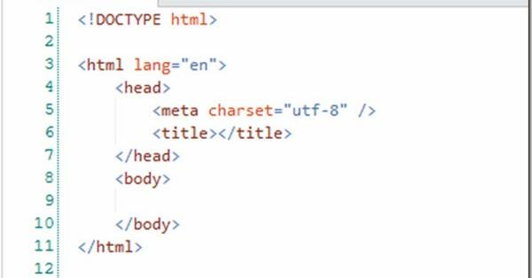
Hình 1: Bố cục cơ bản của 1 trang HTML

2.2.2 Thiết kế web với CSS
CSS là từ viết tắt của Cascade Style Sheet, là ngôn ngữ giúp trình duyệt hiểu được các thiết lập định dạng và bố cục cho trang web. CSS giống phần tiếp theo của HTML, giúp cho website trở nên chuyên nghiệp và hoàn thiện hơn.
- Cơ cấu bộ quy tắc CSS:
− Selector: Tên phần tử HTML bắt đầu của bộ quy tắc. Nó chọn (các) phần tử được tạo kiểu (trong trường hợp này là phần tử p). Để tạo kiểu cho một phần tử khác, chỉ cần thay đổi bộ chọn.
− Declaration: Một quy tắc duy nhất như: color: red; xác định thuộc tính của phần tử nào bạn muốn tạo kiểu.
− Properties: Những cách mà bạn có thể tạo kiểu cho một phần tử HTML. (Trong trường hợp này, color là một thuộc tính của phần tử). Trong CSS, bạn chọn thuộc tính nào bạn muốn tác động trong quy tắc của mình.
− Giá trị thuộc tính: Ở bên phải của thuộc tính sau dấu hai chấm (:), chúng ta có giá trị thuộc tính, mà chọn một trong số nhiều lần xuất hiện có thể cho một thuộc tính cụ thể (color có rất nhiều giá trị ngoài red).
- Tác dụng của CSS:
− Hạn chế tối thiểu việc làm rối mã HTML của trang Web bằng các thẻ quy định kiểu dáng (chữ đậm, chữ in nghiêng, chữ có gạch chân, chữ màu), khiến mã nguồn của trang Web được gọn gàng hơn, tách nội dung của trang Web và định dạng hiển thị, dễ dàng cho việc cập nhật nội dung.
− Tạo ra các kiểu dáng có thể áp dụng cho nhiều trang Web, giúp tránh phải lặp lại việc định dạng cho các trang Web giống nhau.
- Có 3 cách để sử dụng CSS.
− “Inline CSS”: Áp dụng trực tiếp trên một đối tượng nhất định bằng thuộc tính style.
− “Internal CSS”: Đặt CSS ở đầu trang Web để áp dụng kiểu dáng cho toàn bộ trang ấy, khi đó chỉ cần đặt đoạn CSS vào trong cặp thẻ).
− “External CSS”: Đặt các thuộc tính CSS vào một tệp tin riêng biệt (*.css), khi đó có thể tham chiếu đến từ nhiều trang Web khác nhau.
v Tham chiếu tới tệp tin CSS trên từ trang Web bằng đoạn mã:
<link ref=’stylesheet’ herf=” … /style.css”>
2.3. Lập trình phía front-end
Front End (còn được biết đến như client-side) là tất cả những gì liên quan đến những gì mà dùng nhìn thấy mỗi khi truy cập vào một trang web, bao gồm phạm trù thiết kế và các ngôn ngữ như HTML hay CSS.
Trong design software, front-end là một phần của hệ thống phần mềm, tương tác trực tiếp với người sử dụng. Cụ thể, đó là nền móng các giao diện user (GUI) và lập trình phía user.
Để trở thành một lập trình viên Front End thì 3 ngôn ngữ HTML, CSS, JavaScript là điều bắt buộc không thể không học.
- JavaScript
JavaScript (viết tắt là JS): là một ngôn ngữ lập trình được sử dụng để tạo ra những trang web tương tác. Nó được tích hợp và nhúng trong HTML. JavaScript cho phép kiểm soát các hành vi của trang web tốt hơn so với khi chỉ có một mình HTML. JavaScript kết hợp vào HTML, chạy trên Windows, Macintosh và các hệ thống hỗ trợ Netscape khác. JavaScript hoặc JS sẽ giúp tăng tính tương tác trên website. Script này chạy trên các trình duyệt của người dùng thay vì trên server và thường sử dụng thư viện của bên thứ 3 nên có thể tăng thêm chức năng cho website mà không phải code từ đầu.
Ngoài ra lập trình viên cũng sẽ phải bổ sung các kiến thức khác liên quan như:
- Bootstrap
Đây là Framework được viết bằng CSS và JavaScript. Ưu điểm là giúp xây dựng trang web nhanh chóng, tiết kiệm thời gian cho lập trình viên.
- JQuery
JQuery là một thư viện JavaScript dùng để chuẩn hóa và đơn giản hóa các tương tác, hiệu ứng động trên trình duyệt. Có tác dụng giúp đơn giản hóa việc viết code JavaScript bằng cách thay thế các khía cạnh bất tiện, dài dòng và nguyên bản của JavaScript bằng một cái gì đó tinh tế và thanh lịch hơn.
- UX/UI
Tối ưu cho trải nghiệm người dùng cũng khá quan trọng. Với Frontend Developer cũng cần tìm hiểu về thiết kế giao diện làm thế nào để tăng trải nghiệm cho người dùng ghé thăm website.
- Thiết kế giao diện bằng CMS
Hiện nay có một số CMS nổi tiếng như WordPress, Joomla được nhiều người quan tâm. Bởi chúng giúp tạo ra trang web nhanh chóng hơn so với việc code từ đầu.

PHÂN TÍCH VÀ THIẾT KẾ HỆ THỐNG
  - Phát biểu bài toán
  - Đặc tả yêu cầu phần mềm
    - Các yêu cầu chức năng
      - Chức năng của phân hệ quản trị nội dung (nếu có)
STT | Chức năng | Mô tả
1 | Đăng nhập | Cho phép người dùng xác thực để truy cập vào hệ thống theo vai trò tương ứng.
2 | Quản lý tài khoản | Quản trị viên có thể thêm, sửa, xóa tài khoản và phân quyền cho người dùng.
3 | Quản lý nhân viên | Quản trị viên có thể thêm, sửa, xóa nhân viên và phân quyền cho nhân viên.
4 | Quản lý nhà hàng | Quản lý thông tin các nhà hàng đối tác, bao gồm địa chỉ, trạng thái hoạt động, và liên hệ.
5 | Quản lý khách hàng | Quản lý thông tin khách hàng
6 | Quản lý món ăn | Quản trị viên thêm, sửa, xóa các món ăn được cung cấp bởi nhà hàng.
7 | Quản lý đơn giao hàng | Quản lý danh sách các đơn hàng giao đi, bao gồm tình trạng, thời gian, và người giao.
8 | Quản lý mã giảm giá | Cho phép người dùng sử dụng mã giảm giá
9 |  | Theo dõi và xử lý các đánh giá, phản hồi từ khách hàng hoặc đối tác.
  Quản lý đánh giá
10 | Quản lý doanh thu | Quản trị viên thống kê, theo dõi doanh thu theo đơn hàng, nhà hàng hoặc thời gian.
11 | Quản lý thông tin nhà hàng
  Nhà hàng cập nhật thông tin liên hệ, thời gian mở cửa, mô tả, hình ảnh, v.v.
12 | Quản lý danh sách món ăn | Nhà hàng thêm, chỉnh sửa, ẩn/hiện món ăn trên hệ thống.
13 | Quản lý nhận đơn từ khách
  Nhà hàng nhận đơn đặt món từ khách hàng, xác nhận hoặc hủy đơn hàng.
a.2) Biểu đồ use-case tổng quát của trang quản trị
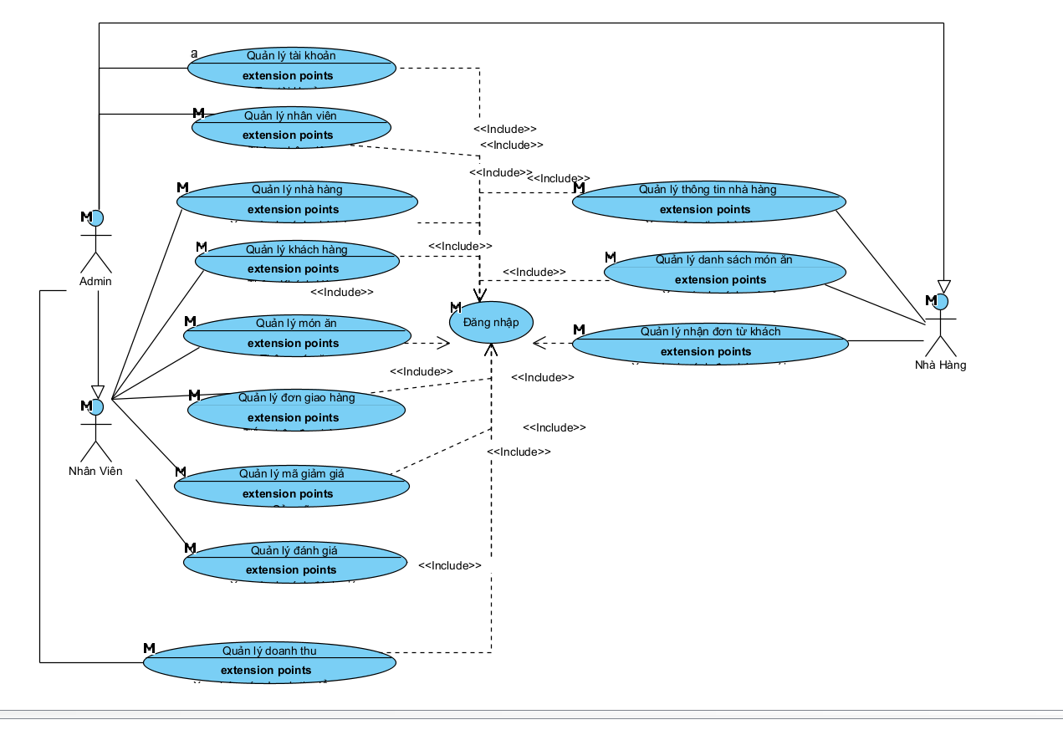
Các Use Case phân rã và luồng sự kiện trong trang quản trị
a.3.1.) Quản lý tài khoản
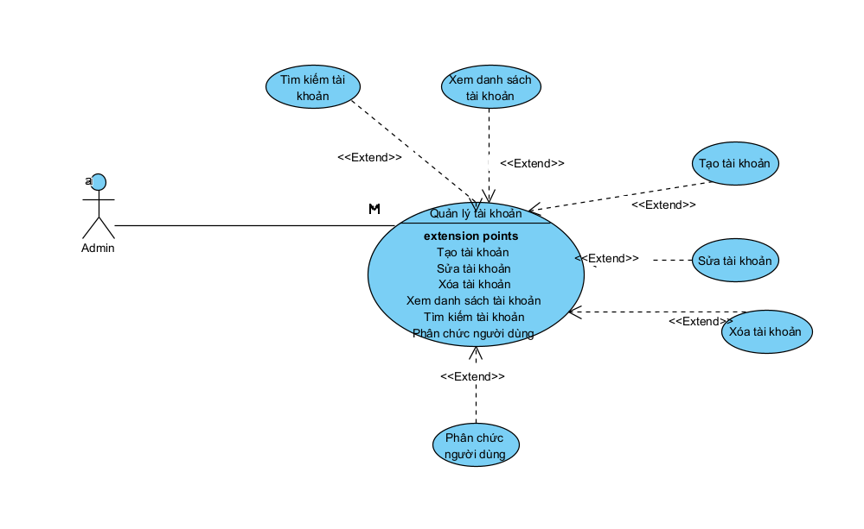
Mục | Mô tả
Mã số & Tên Use Case | UC01 – Quản lý tài khoản
Người tạo | Phạm Hùng Sáng
Ngày tạo | 03/10/2025
Tác nhân chính | Admin
Tác nhân phụ | Không có
Mô tả (Description)
  Use case này cho phép Admin thực hiện các chức năng quản lý tài khoản người dùng trong hệ thống, bao gồm: tạo, sửa, xóa, tìm kiếm, xem danh sách và phân quyền người dùng.
Tác nhân kích hoạt (Trigger) | Admin chọn chức năng “Quản lý tài khoản” từ menu quản trị của hệ thống.
Điều kiện tiên quyết (Preconditions) | Admin đã đăng nhập thành công vào hệ thống.
Điều kiện sau (Postconditions) | Thành công: Các thay đổi về tài khoản (tạo mới, cập nhật, xóa) được lưu vào cơ sở dữ liệu và danh sách tài khoản được cập nhật.  Thất bại: Không có thay đổi nào được lưu, hệ thống hiển thị thông báo lỗi.
Luồng chính (Normal Flow) | 1. Admin chọn mục “Quản lý tài khoản”.  2. Hệ thống hiển thị giao diện quản lý tài khoản gồm danh sách tài khoản và các nút chức năng.  3. Admin chọn “Tạo tài khoản mới”.  4. Hệ thống hiển thị form nhập thông tin tài khoản.  5. Admin nhập thông tin bắt buộc (tên đăng nhập, mật khẩu, vai trò, trạng thái) và nhấn “Lưu”.  6. Hệ thống kiểm tra tính hợp lệ của dữ liệu.  7. Hệ thống lưu thông tin vào cơ sở dữ liệu và thông báo thành công.  8. Danh sách tài khoản được cập nhật lại.
Luồng thay thế (Alternative Flows) | 3a. Sửa tài khoản:  - Tại bước 2, Admin chọn tài khoản cần sửa và nhấn “Sửa”.  - Hệ thống hiển thị form thông tin.  - Admin chỉnh sửa và nhấn “Lưu”.  - Quay lại bước 6 của luồng chính.  3b. Xóa tài khoản:  - Tại bước 2, Admin chọn tài khoản và nhấn “Xóa”.  - Hệ thống hiển thị hộp thoại xác nhận.  - Admin xác nhận xóa, hệ thống thực hiện xóa và cập nhật danh sách.  3c. Tìm kiếm tài khoản:  - Tại bước 2, Admin nhập từ khóa vào ô tìm kiếm.  - Hệ thống hiển thị danh sách kết quả phù hợp.  3d. Phân quyền người dùng:  - Admin chọn tài khoản cần phân quyền.  - Hệ thống hiển thị danh sách quyền.  - Admin chọn quyền phù hợp và lưu lại.
Ngoại lệ (Exceptions) | 6a. Dữ liệu không hợp lệ: Nếu thông tin nhập vào sai định dạng (trống, trùng tên đăng nhập, mật khẩu quá ngắn), hệ thống hiển thị thông báo lỗi.  7a. Lỗi hệ thống: Nếu mất kết nối hoặc lỗi cơ sở dữ liệu, hệ thống báo lỗi và không lưu thay đổi.
Mức độ ưu tiên (Priority) | Cao
Quy tắc nghiệp vụ (Business Rules) | - Mỗi tài khoản phải có tên đăng nhập duy nhất.  - Mật khẩu phải có ít nhất 8 ký tự.  - Tài khoản bị xóa không thể khôi phục.  - Admin không thể xóa tài khoản của chính mình.
Quản lý nhân viên
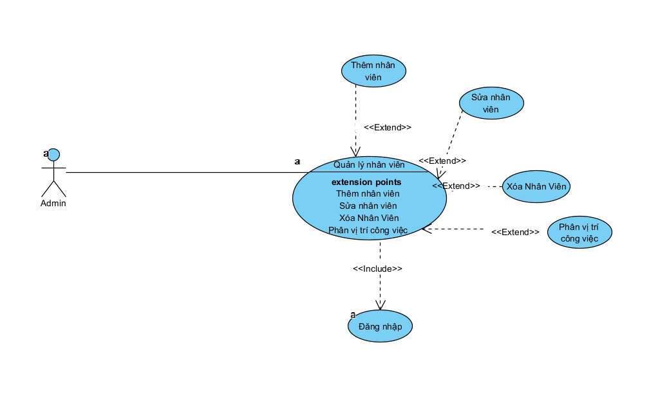
Mục | Mô tả
Mã số & Tên Use Case | UC02 – Quản lý Nhân viên
Người tạo | Phạm Hùng Sáng
Ngày tạo | 03/10/2025
Tác nhân chính | Admin
Tác nhân phụ | Không có
Mô tả (Description)
  Use case này cho phép Admin thực hiện các chức năng quản lý hồ sơ nhân viên trong hệ thống, bao gồm: thêm mới, cập nhật thông tin, xóa/ngừng kích hoạt, tìm kiếm, xem danh sách và phân vị trí công việc (Phân quyền truy cập).
Tác nhân kích hoạt (Trigger) | Admin chọn chức năng “Quản lý Nhân viên” từ menu quản trị của hệ thống.
Điều kiện tiên quyết (Preconditions) | Admin đã đăng nhập thành công vào hệ thống.
Điều kiện sau (Postconditions) | Thành công: Các thay đổi về hồ sơ nhân viên được lưu vào cơ sở dữ liệu và danh sách nhân viên được cập nhật.  Thất bại: Không có thay đổi nào được lưu, hệ thống hiển thị thông báo lỗi.
Luồng chính (Normal Flow) | Admin chọn mục “Quản lý Nhân viên”.  Hệ thống hiển thị giao diện quản lý nhân viên gồm danh sách nhân viên và các nút chức năng.  Admin chọn “Thêm Nhân viên”.  Hệ thống hiển thị form nhập thông tin hồ sơ nhân viên.  Admin nhập thông tin bắt buộc (Họ tên, SĐT, Vị trí công việc, v.v.).  Admin nhấn “Lưu”.  Hệ thống kiểm tra tính hợp lệ của dữ liệu (ví dụ: Mã nhân viên đã tồn tại chưa, SĐT đúng định dạng không).  Hệ thống lưu thông tin nhân viên vào cơ sở dữ liệu và tự động tạo tài khoản người dùng tương ứng (nếu cần).  Hệ thống thông báo “Thêm nhân viên thành công.”  Hệ thống cập nhật lại và hiển thị danh sách nhân viên.
Luồng thay thế (Alternative Flows) | A. Sửa Nhân viên (Bắt đầu tại bước 2 Luồng Chính)  - Admin chọn một nhân viên trong danh sách và nhấn “Sửa nhân viên”.  - Hệ thống hiển thị form với thông tin hiện tại của nhân viên.  - Admin chỉnh sửa các thông tin cần thiết.  - Admin nhấn “Lưu”.  - Tiếp tục Luồng Chính từ Bước 7.  B. Xóa Nhân viên (Bắt đầu tại bước 2 Luồng Chính)  - Admin chọn nhân viên cần xóa.  - Admin nhấn “Xóa Nhân viên”.  - Hệ thống hiển thị hộp thoại xác nhận xóa.  - Admin xác nhận xóa.  - Hệ thống kiểm tra luật nghiệp vụ (ví dụ: Nhân viên không đang xử lý đơn hàng).  - Hệ thống thực hiện xóa (hoặc chuyển trạng thái sang Ngừng kích hoạt).  - Hệ thống thông báo thành công và cập nhật lại danh sách nhân viên.
Ngoại lệ (Exceptions) | 6a. Dữ liệu không hợp lệ: Nếu thông tin nhập vào sai định dạng (trống, trùng tên đăng nhập, mật khẩu quá ngắn), hệ thống hiển thị thông báo lỗi.  7a. Lỗi hệ thống: Nếu mất kết nối hoặc lỗi cơ sở dữ liệu, hệ thống báo lỗi và không lưu thay đổi.
Mức độ ưu tiên (Priority) | Cao
Quy tắc nghiệp vụ (Business Rules) | Mỗi nhân viên phải có mã số/ID duy nhất.  - Thông tin liên hệ (SĐT, Email) của nhân viên phải hợp lệ.  - Nếu nhân viên được thêm mới, hệ thống tự động tạo một tài khoản người dùng tương ứng (nếu cần).  - Admin không thể xóa hồ sơ nhân viên đang có đơn hàng/ca làm việc chưa hoàn thành.

a.3.2) Quản lý nhà hàng
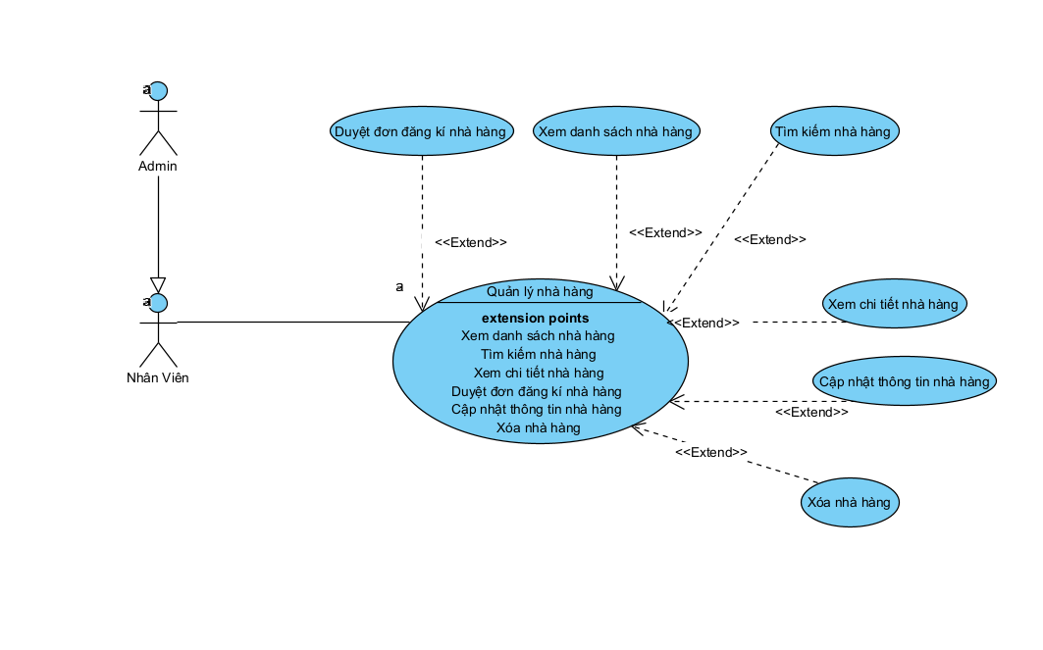
Mục | Mô tả
Mã số & Tên Use Case
  UC02 – Quản lý nhà hàng
Người tạo | Phạm Hùng Sáng
Ngày tạo | 03/10/2025
Tác nhân chính | Admin
Tác nhân phụ | Không có
Mô tả (Description)
  Cho phép Admin thêm mới, sửa, xóa, tìm kiếm và cập nhật thông tin nhà hàng đối tác trên hệ thống..
Tác nhân kích hoạt (Trigger) | Admin chọn chức năng “Quản lý nhà hàng” từ giao diện quản trị.
Điều kiện tiên quyết (Preconditions) | Admin đã đăng nhập thành công.
Điều kiện sau (Postconditions) | Thành công: Thông tin nhà hàng được thêm/sửa/xóa vào CSDL. Thất bại: Không có thay đổi nào xảy ra.
Luồng chính (Normal Flow) | 1. Admin chọn “Quản lý nhà hàng”.  2. Hệ thống hiển thị danh sách nhà hàng.  3. Admin chọn “Thêm mới”.  4. Nhập thông tin (tên, địa chỉ, liên hệ, trạng thái).  5. Hệ thống kiểm tra dữ liệu.  6. Lưu vào CSDL và thông báo thành công.  7. Danh sách cập nhật.
Luồng thay thế (Alternative Flows) | 3a. Sửa: chọn nhà hàng → chỉnh sửa → lưu → quay lại bước 5.  3b. Xóa: chọn nhà hàng → xác nhận → xóa khỏi CSDL.  3c. Tìm kiếm: nhập từ khóa → hiển thị kết quả phù hợp
Ngoại lệ (Exceptions) | 5a. Dữ liệu sai định dạng hoặc trống.  6a. Lỗi hệ thống/CSDL.
Mức độ ưu tiên (Priority) | Cao
Quy tắc nghiệp vụ (Business Rules) | -Tên nhà hàng phải duy nhất.  - Địa chỉ và liên hệ bắt buộc.  - Không thể xóa nhà hàng đã có đơn đang xử lý.
Quản lý khách hàng
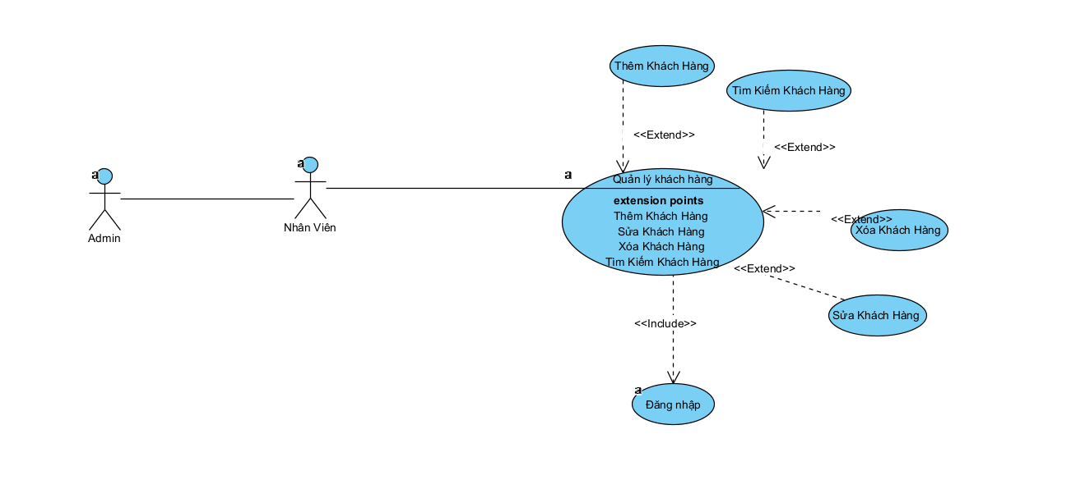
Mục | Mô tả
Mã số & Tên Use Case
  UC03 – Quản lý khách hàng
Người tạo | Phạm Hùng Sáng
Ngày tạo | 03/10/2025
Tác nhân chính | Nhân viên
Tác nhân phụ
  Admin
Mô tả (Description)
  Cho phép Nhân viên (hoặc Admin) thực hiện các thao tác quản lý khách hàng trong hệ thống, bao gồm: thêm mới, sửa, xóa và tìm kiếm thông tin khách hàng.
Tác nhân kích hoạt (Trigger) | Nhân viên chọn chức năng “Quản lý khách hàng” từ giao diện chính.
Điều kiện tiên quyết (Preconditions) | Nhân viên đã đăng nhập thành công vào hệ thống.
Điều kiện sau (Postconditions) | Thành công: Thông tin khách hàng được thêm, cập nhật hoặc xóa trong CSDL.  Thất bại: Không có thay đổi nào được ghi nhận.
Luồng chính (Normal Flow) | 1. Nhân viên chọn “Quản lý khách hàng”.  2. Hệ thống hiển thị danh sách khách hàng.  3. Nhân viên chọn “Thêm khách hàng”.  4. Nhập thông tin (họ tên, email, số điện thoại, địa chỉ).  5. Hệ thống kiểm tra dữ liệu hợp lệ.  6. Hệ thống lưu thông tin vào CSDL và thông báo “Thêm thành công”.  7. Hệ thống cập nhật lại danh sách khách hàng.
Luồng thay thế (Alternative Flows) | 3a. Sửa khách hàng: Chọn khách hàng → chỉnh sửa thông tin → lưu → quay lại bước 5.  3b. Xóa khách hàng: Chọn khách hàng → xác nhận xóa → hệ thống xóa khỏi CSDL.  3c. Tìm kiếm khách hàng: Nhập từ khóa tìm kiếm → hệ thống hiển thị danh sách phù hợp.
Ngoại lệ (Exceptions) | 5a. Dữ liệu nhập trống hoặc sai định dạng (ví dụ: số điện thoại không hợp lệ, email trùng).  6a. Lỗi hệ thống hoặc lỗi kết nối CSDL.
Mức độ ưu tiên (Priority) | Cao
Quy tắc nghiệp vụ (Business Rules) | - Số điện thoại và email khách hàng phải là duy nhất.  - Các trường họ tên, liên hệ là bắt buộc.  - Không thể xóa khách hàng nếu đang có đơn hàng chưa hoàn tất.

Quản lý món ăn
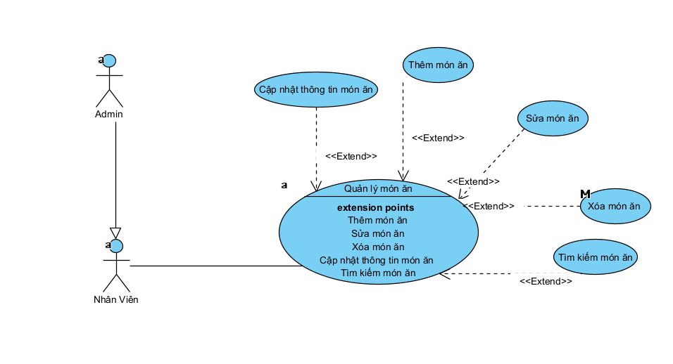
Mục | Mô tả
Mã số & Tên Use Case | UC03 – Quản lý món ăn
Người tạo | Phạm Hùng Sáng
Ngày tạo | 03/10/2025
Tác nhân chính | Admin
Tác nhân phụ | Không có
Mô tả (Description) | Cho phép Admin thêm mới, chỉnh sửa, xóa và quản lý danh sách món ăn theo từng nhà hàng.
Tác nhân kích hoạt (Trigger) | Admin chọn chức năng “Quản lý món ăn”.
Điều kiện tiên quyết (Preconditions) | Admin đã đăng nhập và nhà hàng tồn tại..
Điều kiện sau (Postconditions) | Danh sách món ăn được cập nhật trong hệ thống.
Luồng chính (Normal Flow) | 1. Admin chọn chức năng.  2. Hệ thống hiển thị danh sách món ăn.  3. Admin chọn “Thêm mới”.  4. Nhập tên món, giá, mô tả, hình ảnh.  5. Hệ thống kiểm tra và lưu.  6. Danh sách cập nhật.
Luồng thay thế (Alternative Flows) | Sửa / Xóa / Tìm kiếm món ăn.
Ngoại lệ (Exceptions) | 5a. Giá không hợp lệ / dữ liệu thiếu.  6a. Lỗi kết nối CSDL.
Mức độ ưu tiên (Priority) | Cao
Quy tắc nghiệp vụ (Business Rules) | - Giá > 0.  - Món ăn phải thuộc nhà hàng hợp lệ.

Quản lý đơn giao hàng
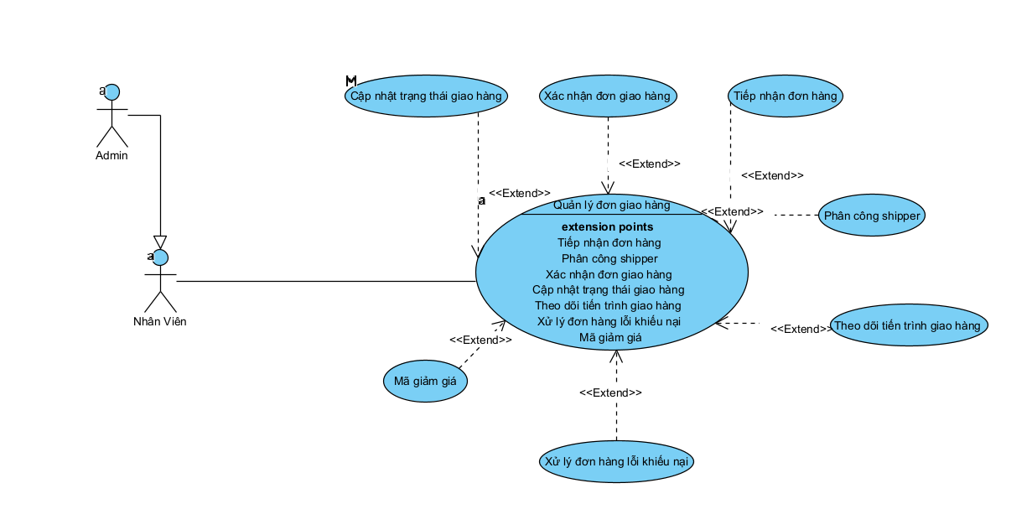
Mục | Mô tả
Mã số & Tên Use Case | UC04 – Quản lý đơn giao hàng
Người tạo | Phạm Hùng Sáng
Ngày tạo | 03/10/2025
Tác nhân chính | Admin / Nhân viên
Mô tả | Quản lý danh sách đơn hàng: theo dõi, cập nhật trạng thái, phân công shipper.
Tác nhân kích hoạt (Trigger) | Admin chọn “Quản lý đơn giao hàng”.
Điều kiện tiên quyết (Preconditions) | Người dùng đã đăng nhập và có quyền quản lý đơn.
Điều kiện sau (Postconditions) | Trạng thái đơn hàng được cập nhật trong CSDL.
Luồng chính (Normal Flow)
  1. Chọn “Quản lý đơn giao hàng”.
  2. Hệ thống hiển thị danh sách.
  3. Xem chi tiết đơn.
  4. Cập nhật trạng thái (đang giao, đã giao, hủy).
  5. Lưu thay đổi.
Luồng thay thế (Alternative Flows) | Tìm kiếm đơn hàng.
Ngoại lệ (Exceptions) | Đơn không tồn tại hoặc đã hoàn tất.
Mức độ ưu tiên (Priority) | Cao
Quy tắc nghiệp vụ (Business Rules)
  - Mỗi đơn có 1 trạng thái duy nhất.
  - Không thể sửa đơn đã hoàn tất.
Quản lý đánh giá
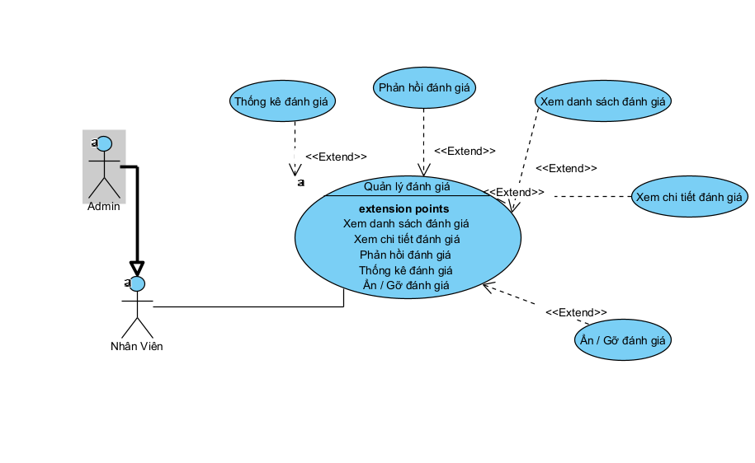
Mục | Mô tả
Mã số & Tên Use Case | UC06 – Quản lý đánh giá
Người tạo | Phạm Hùng Sáng
Ngày tạo | 03/10/2025
Tác nhân chính | Admin / Nhân viên
Mô tả | Cho phép Admin xem, phản hồi, xóa hoặc ẩn đánh giá từ người dùng
Tác nhân kích hoạt (Trigger)
  Chọn “Quản lý đánh giá”.
Điều kiện tiên quyết (Preconditions) | Admin đăng nhập thành công.
Điều kiện sau (Postconditions)
  Danh sách đánh giá được xử lý.
Luồng chính (Normal Flow)
  1. Admin mở trang đánh giá.
  2. Xem danh sách.
  3. Phản hồi hoặc ẩn đánh giá.
  4. Cập nhật kết quả.
Luồng thay thế (Alternative Flows)
  Xóa đánh giá không phù hợp.
Ngoại lệ (Exceptions) | Không tìm thấy đánh giá.
Mức độ ưu tiên (Priority)
  Trung bình
Quy tắc nghiệp vụ (Business Rules)
  - Không chỉnh sửa nội dung gốc.

Quản lý mã giảm giá
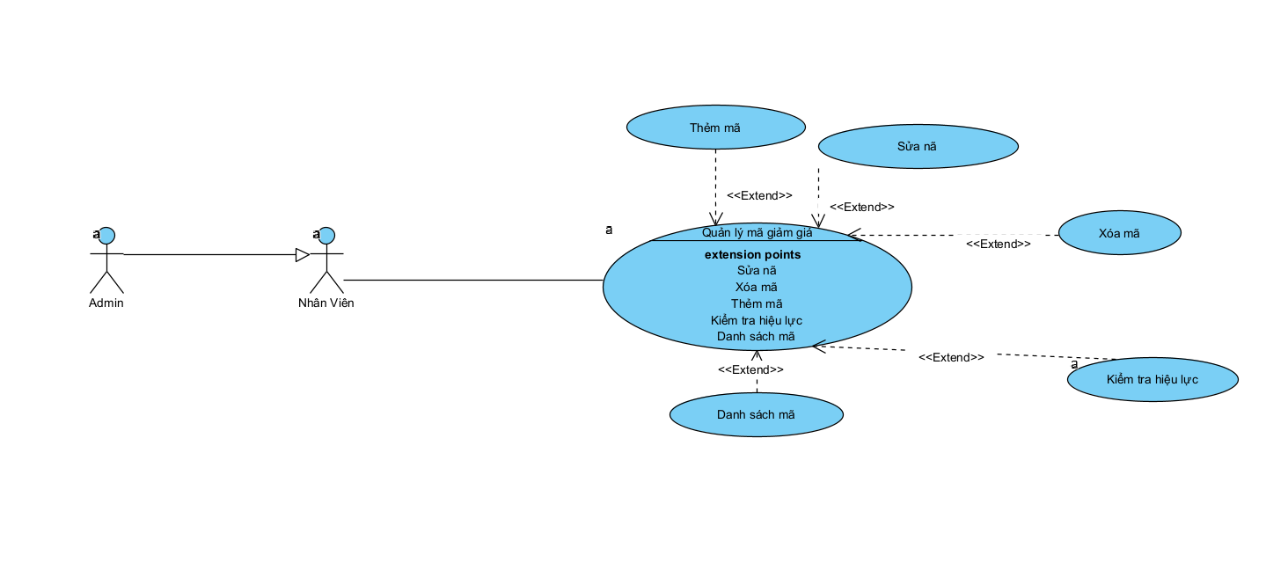
Mục | Mô tả
Mã số & Tên Use Case | UC07 – Quản lý mã giảm giá
Người tạo | Phạm Hùng Sáng
Ngày tạo | 03/10/2025
Tác nhân chính | Nhân viên
Mô tả | Cho phép nhân viên đăng nhập vào hệ thống để thêm, sửa, xóa, tìm kiếm và quản lý thông tin mã giảm giá được áp dụng cho khách hàng khi đặt món hoặc thanh toán.
Tác nhân kích hoạt (Trigger) | Nhân viên chọn chức năng “Quản lý mã giảm giá”.
Điều kiện tiên quyết (Preconditions) | - Nhân viên đã đăng nhập vào hệ thống.- Có quyền truy cập chức năng “Quản lý mã giảm giá”.
Điều kiện sau (Postconditions) | - Thành công: Mã giảm giá được thêm, sửa hoặc xóa thành công; danh sách được cập nhật.  - Thất bại: Không có thay đổi nếu dữ liệu không hợp lệ hoặc xảy ra lỗi hệ thống.
Luồng chính (Normal Flow) | 1. Nhân viên chọn “Quản lý mã giảm giá”.  2. Hệ thống hiển thị danh sách mã giảm giá hiện có.  3. Nhân viên chọn thao tác cần thực hiện (Thêm / Sửa / Xóa / Tìm kiếm).  4. Nếu chọn Thêm, hệ thống hiển thị form nhập thông tin mã giảm giá (mã, giá trị, ngày bắt đầu, ngày kết thúc, điều kiện áp dụng).  5. Nhân viên nhập thông tin và nhấn “Lưu”.  6. Hệ thống kiểm tra tính hợp lệ của dữ liệu.  7. Nếu hợp lệ, hệ thống lưu thông tin vào CSDL và hiển thị thông báo “Thành công”.
Luồng thay thế (Alternative Flows) | 3a. Nếu chọn Sửa, hệ thống hiển thị thông tin mã hiện tại → nhân viên chỉnh sửa → lưu thay đổi.  3b. Nếu chọn Xóa, hệ thống yêu cầu xác nhận → nếu đồng ý, xóa mã khỏi CSDL.  3c. Nếu chọn Tìm kiếm, nhân viên nhập tiêu chí (mã, ngày, tình trạng) → hệ thống hiển thị kết quả tương ứng.
Ngoại lệ (Exceptions) | 4a. Mã giảm giá bị trùng mã đã tồn tại.  5a. Ngày hiệu lực không hợp lệ (ngày kết thúc < ngày bắt đầu).  6a. Lỗi hệ thống khi lưu dữ liệu.
Mức độ ưu tiên (Priority) | Trung bình
Quy tắc nghiệp vụ (Business Rules) | - Mã giảm giá là duy nhất, không được trùng.  - Mã giảm giá chỉ có hiệu lực trong thời gian hợp lệ.  - Nhân viên chỉ được chỉnh sửa hoặc xóa mã giảm giá chưa áp dụng cho đơn hàng nào.- Hệ thống tự động vô hiệu hóa mã hết hạn.

Quản lý doanh thu
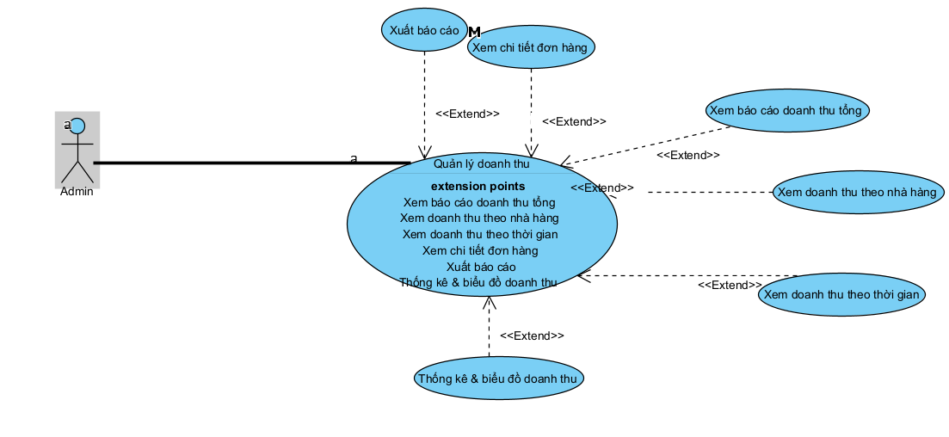
Mục | Mô tả
Mã số & Tên Use Case | UC 08– Quản lý doanh thu
Người tạo | Phạm Hùng Sáng
Ngày tạo | 03/10/2025
Tác nhân chính | Admin
Mô tả | Cho phép Admin thống kê và báo cáo doanh thu theo thời gian, nhà hàng, đơn hàng.
Tác nhân kích hoạt (Trigger)
  Admin chọn “Quản lý doanh thu”.
Điều kiện tiên quyết (Preconditions) | Hệ thống có dữ liệu giao dịch..
Điều kiện sau (Postconditions)
  Báo cáo doanh thu được hiển thị và có thể xuất ra file.
Luồng chính (Normal Flow)
  1. Admin chọn chức năng.
  2. Nhập điều kiện lọc (thời gian, nhà hàng...).
  3. Hệ thống xử lý dữ liệu.
  4. Hiển thị báo cáo doanh thu.
Luồng thay thế (Alternative Flows)
  2a. Xuất báo cáo ra Excel/PDF.
Ngoại lệ (Exceptions) | 3a. Không có dữ liệu phù hợp.
Mức độ ưu tiên (Priority)
  Cao
Quy tắc nghiệp vụ (Business Rules)
  - Doanh thu chỉ tính từ các đơn đã hoàn thành.
  - Báo cáo có thể xuất định dạng chuẩn.

Quản lý danh sách món ăn
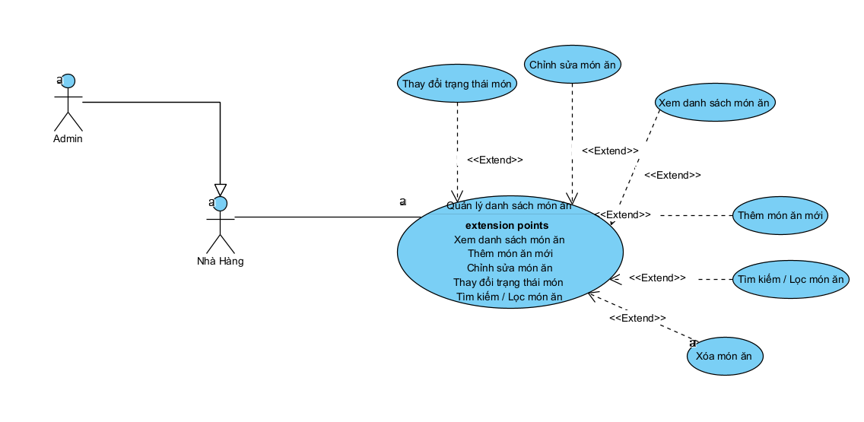
Mục | Mô tả
Mã số & Tên Use Case | UC09 – Quản lý danh sách món ăn
Người tạo | Phạm Hùng Sáng
Ngày tạo | 03/10/2025
Tác nhân chính
  Nhà hàng
Mô tả | Cho phép nhà hàng thêm mới, sửa, ẩn/hiện món ăn trên hệ thống.
Tác nhân kích hoạt (Trigger)
  Nhà hàng chọn “Quản lý món ăn”.
Điều kiện tiên quyết (Preconditions) | Nhà hàng đã đăng nhập và có quyền chỉnh sửa.
Điều kiện sau (Postconditions)
  Danh sách món ăn được cập nhật.
Luồng chính (Normal Flow)
  1. Nhà hàng chọn chức năng.
  2. Hệ thống hiển thị danh sách món ăn.
  3. Thêm mới hoặc chỉnh sửa món ăn.
  4. Nhấn “Lưu”.
  5. Hệ thống xác nhận và lưu thay đổi.1. Admin chọn chức năng.
  2. Nhập điều kiện lọc (thời gian, nhà hàng...).
  3. Hệ thống xử lý dữ liệu.
  4. Hiển thị báo cáo doanh thu.
Luồng thay thế (Alternative Flows)
  3a. Ẩn/hiện món ăn thay vì xóa.
Ngoại lệ (Exceptions) | 4a. Giá hoặc thông tin món ăn không hợp lệ.
Mức độ ưu tiên (Priority)
  Cao
Quy tắc nghiệp vụ (Business Rules)
  - Mỗi món ăn phải liên kết với một nhà hàng.
  - Không thể xóa món ăn có đơn đang xử lý.

Quản lý thông tin nhà hàng
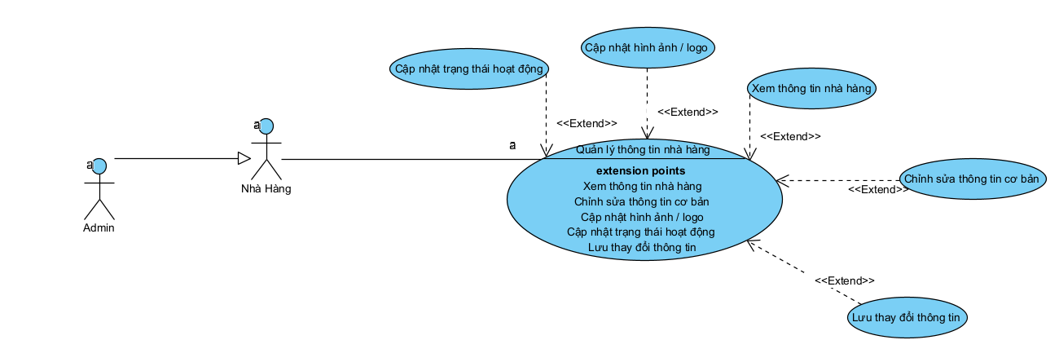
Mục | Mô tả
Mã số & Tên Use Case | UC10 – Quản lý thông tin nhà hàng
Người tạo | Phạm Hùng Sáng
Ngày tạo | 03/10/2025
Tác nhân chính
  Nhà hàng
Mô tả | Cho phép nhà hàng cập nhật thông tin cơ bản như tên, địa chỉ, giờ mở cửa, số điện thoại, mô tả và hình ảnh.
Tác nhân kích hoạt (Trigger)
  Nhà hàng chọn “Cập nhật thông tin”.
Điều kiện tiên quyết (Preconditions) | Nhà hàng đã đăng nhập thành công.
Điều kiện sau (Postconditions)
  Thông tin mới được lưu vào hệ thống.
Luồng chính (Normal Flow) | 1. Nhà hàng đăng nhập.  2. Chọn “Thông tin nhà hàng”.  3. Cập nhật các trường cần thiết.  4. Nhấn “Lưu”.  5. Hệ thống kiểm tra dữ liệu và lưu.  6. Hiển thị thông báo thành công.
Luồng thay thế (Alternative Flows) | 3a. Hủy thao tác cập nhật.
Ngoại lệ (Exceptions) | 5a. Thông tin sai định dạng hoặc bỏ trống bắt buộc.  5b. Lỗi kết nối cơ sở dữ liệu.
Mức độ ưu tiên (Priority)
  Trung bình
Quy tắc nghiệp vụ (Business Rules)
  - Thông tin liên hệ phải hợp lệ.
  - Tên và mô tả không vượt quá giới hạn ký tự.

Quản lý nhận đơn từ khách
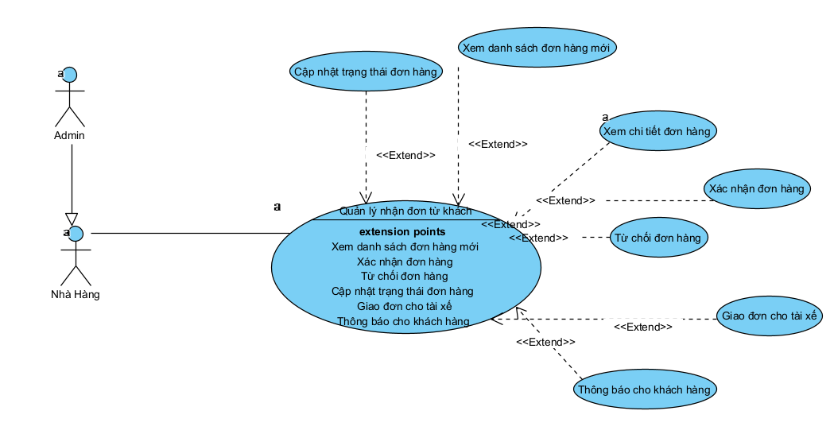
Mục | Mô tả
Mã số & Tên Use Case | UC11 – Quản lý nhận đơn từ khách
Người tạo | Phạm Hùng Sáng
Ngày tạo | 03/10/2025
Tác nhân chính
  Nhà hàng
Mô tả | Cho phép nhà hàng xem và xác nhận hoặc hủy các đơn đặt hàng từ khách hàng.
Tác nhân kích hoạt (Trigger)
  Nhà hàng chọn “Đơn hàng mới”.
Điều kiện tiên quyết (Preconditions) | Nhà hàng đã đăng nhập thành công.
Điều kiện sau (Postconditions)
  Trạng thái đơn hàng được cập nhật.
Luồng chính (Normal Flow) | 1. Nhà hàng truy cập danh sách đơn hàng mới.  2. Xem thông tin chi tiết.  3. Chọn “Xác nhận” hoặc “Hủy”.  4. Hệ thống cập nhật trạng thái đơn.
Luồng thay thế (Alternative Flows) | 3a. Trì hoãn xác nhận để kiểm tra kho.
Ngoại lệ (Exceptions) | 4a. Đơn hàng đã bị hủy trước đó.
Mức độ ưu tiên (Priority)
  Cao
Quy tắc nghiệp vụ (Business Rules)
  - Một đơn hàng chỉ được xác nhận một lần.
  - Đơn hủy không thể khôi phục.

      - Chức năng của phân hệ người dung (nếu có)
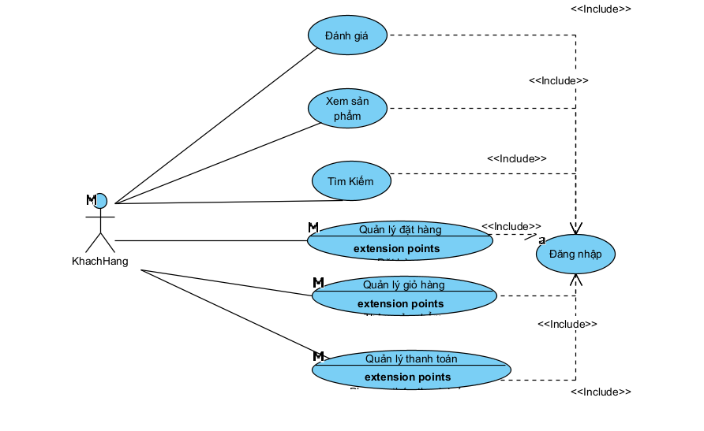
Quản lý đặt hàng
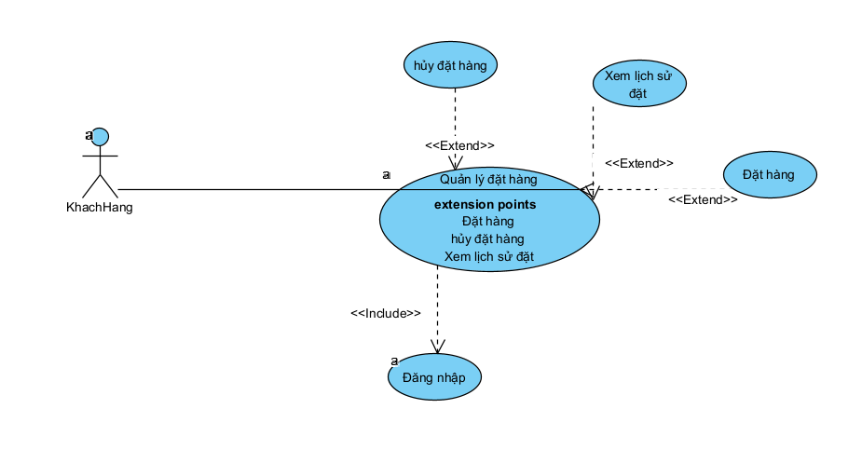
Mục | Mô tả
Mã số & Tên Use Case | Quản lý đặt hàng
Người tạo | Phạm Hùng Sáng
Ngày tạo | 04/11/2025
Tác nhân chính | Khách hàng
Tác nhân phụ | Không có
Mô tả (Description) | Cho phép khách hàng thực hiện các thao tác liên quan đến đơn hàng trên hệ thống, bao gồm: đặt hàng, hủy đơn hàng và xem lịch sử đặt hàng.
Tác nhân kích hoạt (Trigger) | Khách hàng chọn chức năng “Quản lý đặt hàng” từ giao diện người dùng sau khi đăng nhập.
Điều kiện tiên quyết (Preconditions) | Khách hàng đã đăng nhập vào hệ thống.
Điều kiện sau (Postconditions) | Thành công: Đơn hàng được thêm mới, hủy hoặc hiển thị lịch sử đặt hàng tương ứng.  Thất bại: Không có thay đổi nào xảy ra trong CSDL.
Luồng chính (Normal Flow) | 1. Khách hàng chọn “Đặt hàng”.  2. Hệ thống hiển thị danh sách món ăn khả dụng.  3. Khách hàng chọn món ăn, số lượng, địa chỉ giao hàng.  4. Hệ thống kiểm tra thông tin hợp lệ.  5. Hệ thống tạo đơn hàng và lưu vào CSDL.  6. Hệ thống hiển thị thông báo “Đặt hàng thành công”.
Luồng thay thế (Alternative Flows) | 3a. Hủy đặt hàng: Khách hàng chọn đơn hàng muốn hủy → xác nhận → hệ thống xóa đơn khỏi danh sách đang chờ.  3b. Xem lịch sử đặt hàng: Khách hàng chọn “Lịch sử đặt hàng” → hệ thống hiển thị danh sách đơn hàng đã thực hiện.
Ngoại lệ (Exceptions) | 4a. Dữ liệu nhập trống hoặc không hợp lệ (ví dụ: địa chỉ giao hàng trống, số lượng âm).  5a. Lỗi hệ thống hoặc lỗi CSDL khi lưu đơn hàng.
Mức độ ưu tiên (Priority) | Cao
Quản lý giỏ hàng
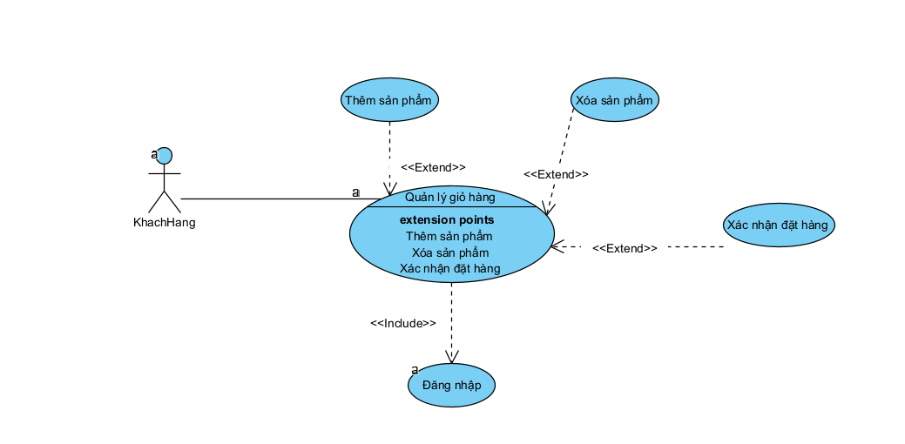
Mục | Mô tả
Mã Use Case & Tên | Quản lý giỏ hàng
Người tạo | Phạm Hùng Sáng
Ngày tạo | 04/11/2025
Tác nhân chính | Khách hàng
Tác nhân phụ | Không có
Mô tả (Description) | Cho phép khách hàng thực hiện các thao tác với giỏ hàng như: thêm sản phẩm, xóa sản phẩm và xác nhận đặt hàng.
Tác nhân kích hoạt (Trigger) | Khách hàng chọn chức năng “Giỏ hàng” từ giao diện sau khi đăng nhập.
Điều kiện tiên quyết (Preconditions) | Khách hàng đã đăng nhập vào hệ thống.
Điều kiện sau (Postconditions) | Thành công: Giỏ hàng được cập nhật (thêm/xóa sản phẩm) hoặc đơn hàng được xác nhận.  Thất bại: Không có thay đổi nào lưu vào CSDL.
Luồng chính (Normal Flow) | 1. Khách hàng mở Giỏ hàng.  2. Hệ thống hiển thị danh sách sản phẩm hiện có trong giỏ (nếu trống thì báo giỏ hàng rỗng).  3. Khách hàng chọn “Thêm sản phẩm” → chọn sản phẩm và số lượng.  4. Hệ thống kiểm tra tính hợp lệ (số lượng > 0, sản phẩm còn hàng).  5. Hệ thống thêm sản phẩm vào giỏ và lưu tạm thời vào CSDL.  6. Hệ thống hiển thị “Thêm vào giỏ hàng thành công”.
Luồng thay thế (Alternative Flows) | 3a. Xóa sản phẩm: Khách hàng chọn sản phẩm muốn xóa khỏi giỏ → hệ thống xóa sản phẩm → hiển thị “Xóa thành công”.  3b. Xác nhận đặt hàng: Khách hàng chọn “Xác nhận đặt hàng” → hệ thống hiển thị thông tin tổng tiền, địa chỉ giao hàng → khách hàng xác nhận → chuyển sang Use Case “Đặt hàng”.
Ngoại lệ (Exceptions) | 4a. Số lượng không hợp lệ (≤ 0) hoặc sản phẩm hết hàng → hệ thống báo lỗi → quay lại bước 3.  5a. Lỗi hệ thống/CSDL khi lưu sản phẩm vào giỏ → báo lỗi “Không thể cập nhật giỏ hàng” → kết thúc Use Case.
Mức độ ưu tiên (Priority) | Cao

Quản lý thanh toán
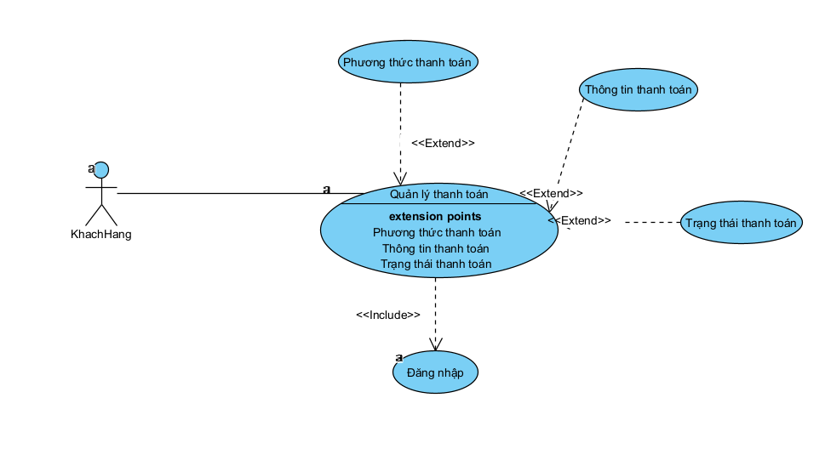
Mục | Mô tả
Mã Use Case & Tên | UC03 – Quản lý thanh toán
Người tạo | Phạm Hùng Sáng
Ngày tạo | 04/11/2025
Tác nhân chính | Khách hàng
Tác nhân phụ | Cổng thanh toán (nếu có tích hợp, ví dụ: Paypal, Momo, VNPay…)
Mô tả (Description) | Cho phép khách hàng thực hiện thanh toán cho đơn hàng, bao gồm chọn phương thức thanh toán, nhập thông tin thanh toán, kiểm tra trạng thái thanh toán.
Tác nhân kích hoạt (Trigger) | Khách hàng chọn “Thanh toán” sau khi xác nhận đơn hàng.
Điều kiện tiên quyết (Preconditions) | – Khách hàng đã đăng nhập.  – Đơn hàng tồn tại và đang ở trạng thái “Chờ thanh toán”.
Điều kiện sau (Postconditions) | ✔ Thành công: Thanh toán hoàn tất và hệ thống cập nhật trạng thái đơn hàng thành “Đã thanh toán”.  ✖ Thất bại: Thanh toán không thành công, trạng thái đơn hàng vẫn là “Chờ thanh toán”.
Luồng chính (Normal Flow) | 1. Khách hàng chọn chức năng “Thanh toán”.  2. Hệ thống hiển thị thông tin đơn hàng (mã đơn, tổng tiền cần thanh toán).  3. Khách hàng chọn phương thức thanh toán (tiền mặt, thẻ, ví điện tử...).  4. Hệ thống yêu cầu nhập thông tin thanh toán tương ứng (số thẻ, tài khoản hoặc xác nhận thanh toán trực tuyến).  5. Khách hàng xác nhận thanh toán.  6. Hệ thống xử lý giao dịch, lưu kết quả vào CSDL.  7. Hệ thống hiển thị thông báo “Thanh toán thành công”.
Luồng thay thế (Alternative Flows) | 3a. Không chọn phương thức thanh toán: Hệ thống yêu cầu phải chọn mới có thể tiếp tục.  4a. Xem thông tin thanh toán: Khách chọn xem lại thông tin trước khi xác nhận → hệ thống hiển thị chi tiết cho phép chỉnh sửa.  6a. Xem trạng thái thanh toán: Sau khi thanh toán, khách hàng có thể xem trạng thái hóa đơn (Thành công / Thất bại / Đang xử lý).
Ngoại lệ (Exceptions) | 4b. Thông tin thanh toán không hợp lệ: (ví dụ: số thẻ sai, thiếu thông tin…) → hệ thống báo lỗi → quay lại bước 3.  6b. Giao dịch bị từ chối hoặc lỗi hệ thống/CSDL: → hệ thống hiển thị “Thanh toán thất bại” → đơn hàng vẫn ở trạng thái “Chờ thanh toán”.
Mức độ ưu tiên (Priority) | Cao

    - Biểu đồ lớp thực thể
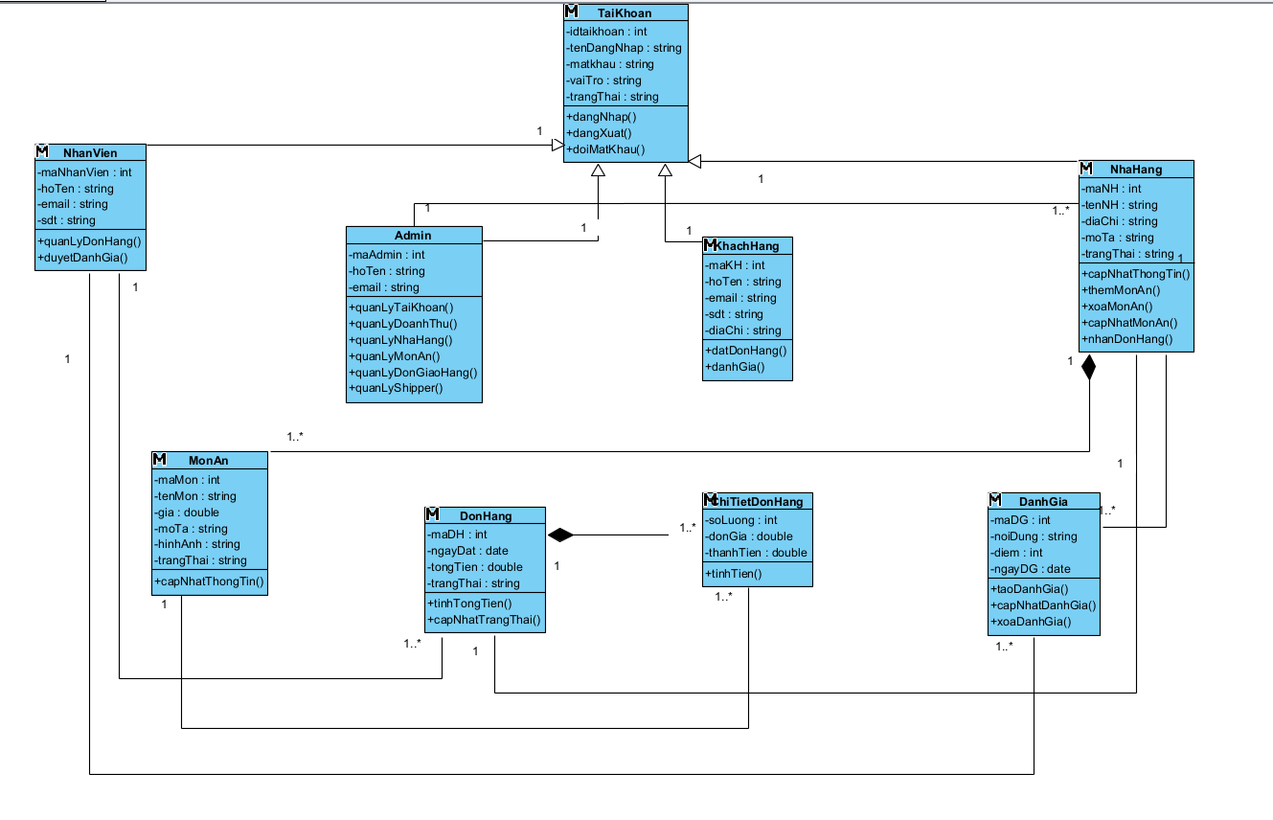
    - Biểu đồ lớp phân tích ca sử dụng
Quản lý tài khoản

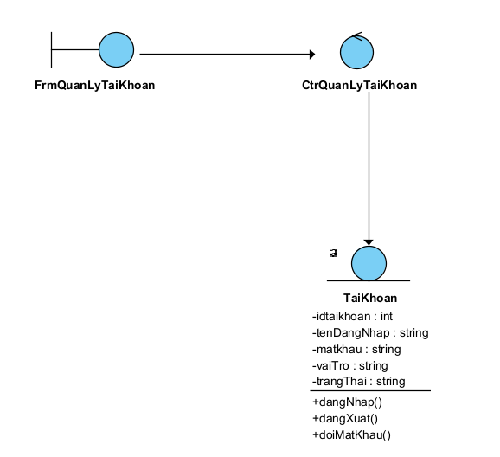
Quản lý nhân viên
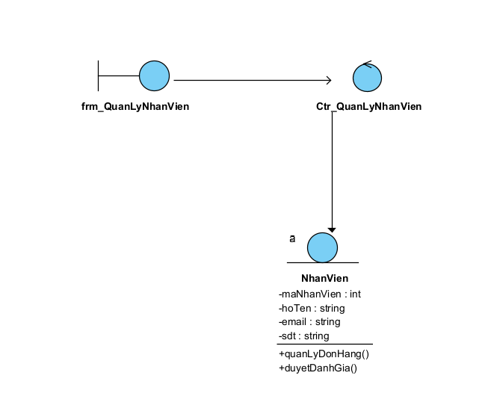
Quản lý nhà hàng
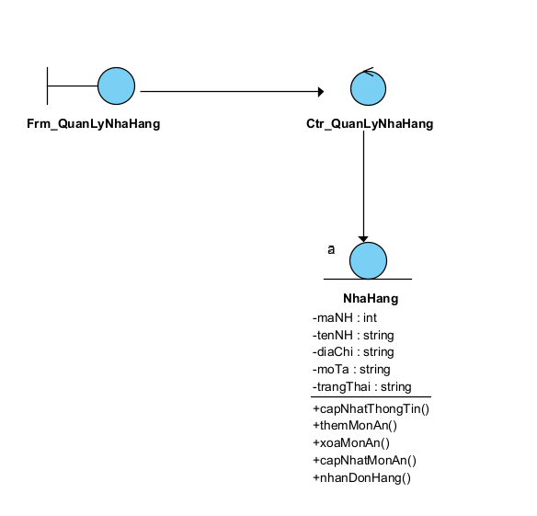
Quản lý khách hàng
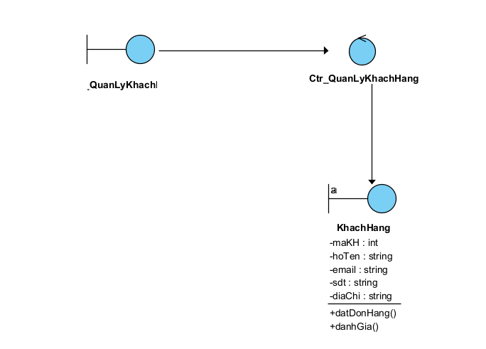
Quản lý món ăn
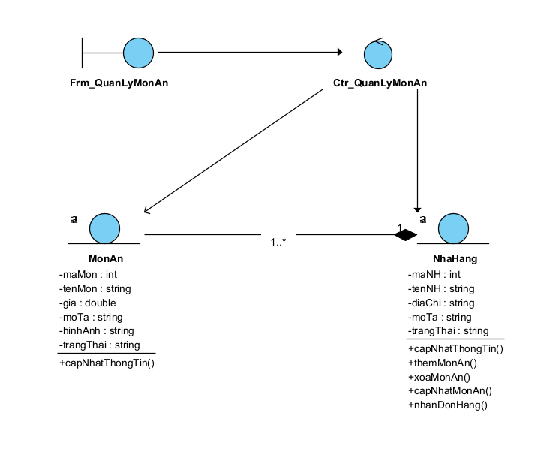

Quản lý đơn giao hàng
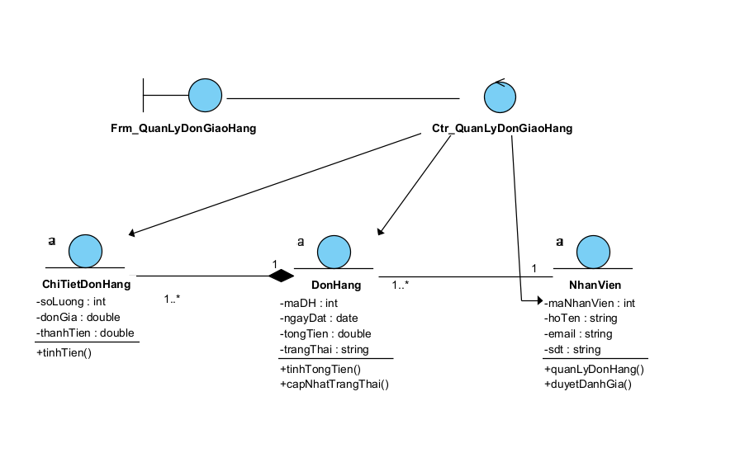
Quản lý mã giảm giá
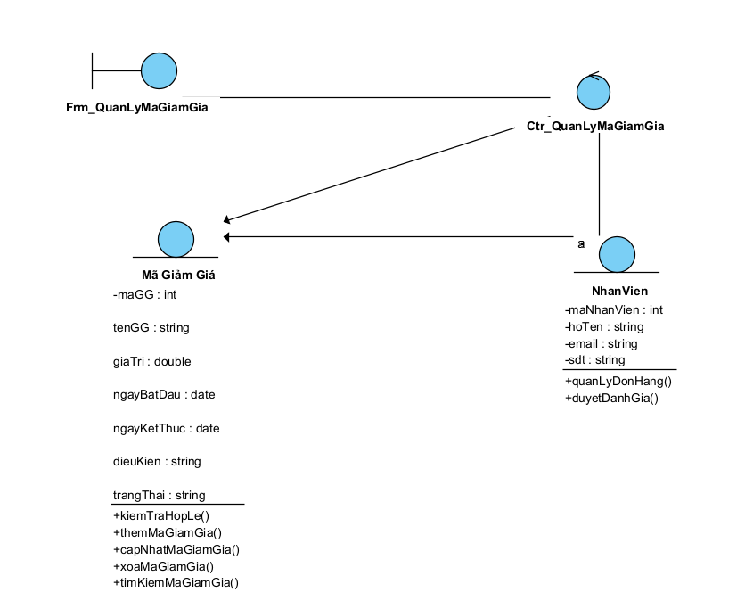
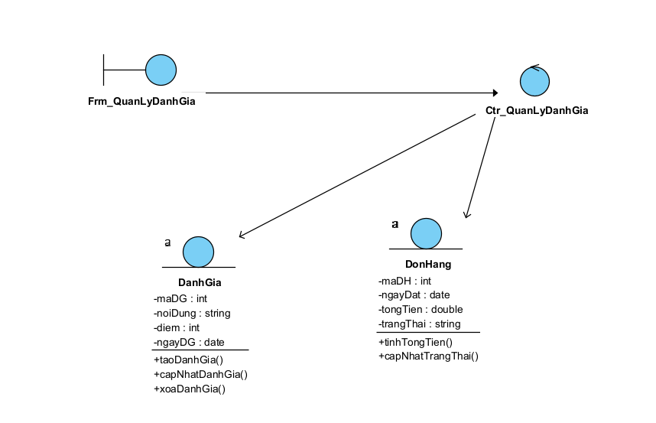

Quản lý đánh giá
Quản lý doanh thu
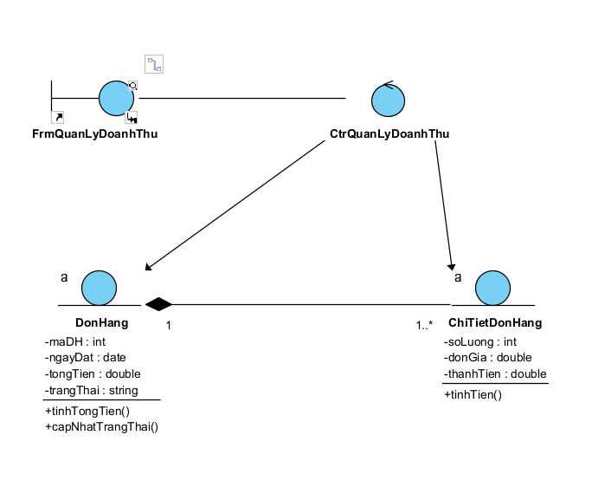

Quản lý nhận đơn từ khách
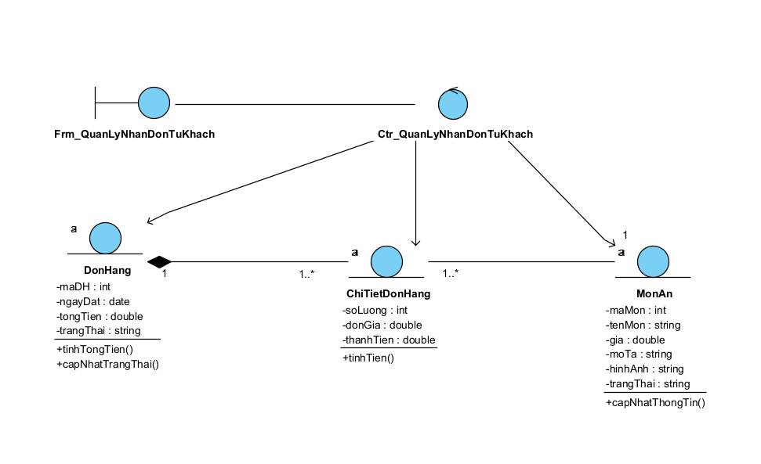
Quản lý danh sách món ăn
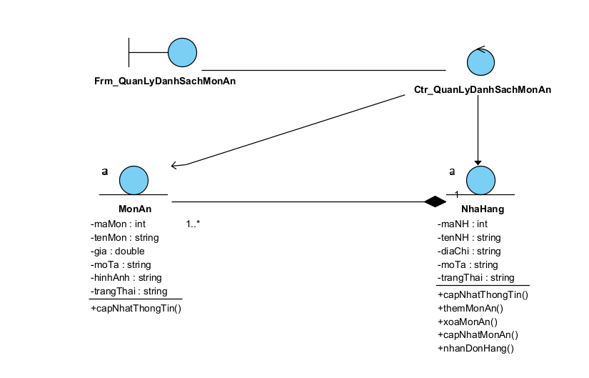
Quản lý thông tin nhà hàng
    - Các yêu cầu phi chức năng
  - Thiết kế giao diện
    - Thiết kế giao diện trang người dùng
STT | Tên trang | Mô tả chức năng chính | Thành phần giao diện chính
1 | Trang chủ (Home Page) | Giới thiệu hệ thống, hiển thị banner, sản phẩm nổi bật, khuyến mãi, link đến các danh mục chính. | - Header (logo, thanh tìm kiếm, đăng nhập/đăng ký, giỏ hàng)- Banner quảng cáo- Danh mục sản phẩm nổi bật- Gợi ý sản phẩm- Footer (liên hệ, chính sách, mạng xã hội)
2 | Trang danh mục sản phẩm (Category Page) | Hiển thị danh sách sản phẩm theo loại hoặc thương hiệu. | - Thanh lọc sản phẩm (lọc theo giá, loại, đánh giá, sắp xếp)- Danh sách sản phẩm dạng lưới- Phân trang- Bộ lọc / sidebar
3 | Trang chi tiết sản phẩm (Product Detail Page) | Hiển thị thông tin chi tiết sản phẩm. | - Hình ảnh sản phẩm (gallery)- Tên, giá, mô tả, thành phần- Số lượng, nút “Thêm vào giỏ”- Đánh giá và nhận xét khách hàng- Sản phẩm liên quan
4 | Trang giỏ hàng (Cart Page) | Hiển thị danh sách sản phẩm đã chọn, cho phép cập nhật số lượng hoặc xóa. | - Danh sách sản phẩm trong giỏ- Tổng tiền tạm tính- Nút “Tiếp tục mua hàng” và “Đặt hàng”
5 | Trang đặt hàng / thanh toán (Checkout Page) | Người dùng nhập thông tin giao hàng và phương thức thanh toán. | - Form thông tin nhận hàng- Lựa chọn phương thức thanh toán- Xem lại đơn hàng- Nút “Xác nhận đặt hàng”
6 | Trang đăng nhập / đăng ký (Login/Register) | Cho phép người dùng đăng nhập hoặc tạo tài khoản mới. | - Form đăng nhập (email, mật khẩu)- Form đăng ký (tên, email, mật khẩu, xác nhận)- Liên kết quên mật khẩu
7 | Trang tài khoản cá nhân (User Profile) | Quản lý thông tin tài khoản, lịch sử đơn hàng. | - Thông tin cá nhân- Lịch sử đơn hàng- Đổi mật khẩu
8 | Trang tìm kiếm (Search Results) | Hiển thị kết quả tìm kiếm sản phẩm theo từ khóa. | - Thanh tìm kiếm- Danh sách kết quả- Bộ lọc kết quả
9 | Trang hỗ trợ / liên hệ (Contact / Support) (tuỳ chọn) | Gửi yêu cầu hỗ trợ, liên hệ với cửa hàng. | - Form liên hệ- Thông tin cửa hàng (địa chỉ, hotline, email)

    - Thiết kế giao diện trang quản trị
STT | Tên trang | Mô tả chức năng chính | Thành phần giao diện chính
1 | Trang chủ quản trị (Dashboard) | Tổng quan tình hình kinh doanh, số liệu đơn hàng, người dùng, doanh thu, thông báo hệ thống. | - Thanh menu bên trái (Sidebar) - Tổng số đơn hàng / doanh thu / người dùng - Biểu đồ doanh thu theo ngày/tháng - Danh sách hoạt động gần nhất
2 | Trang quản lý sản phẩm (Product Management) | Thêm, sửa, xóa, cập nhật sản phẩm trong hệ thống. | - Danh sách sản phẩm (bảng) - Nút thêm sản phẩm - Bộ lọc tìm kiếm - Form chi tiết sản phẩm (tên, mô tả, giá, hình ảnh, trạng thái)
3 | Trang quản lý danh mục (Category Management) | Quản lý các danh mục sản phẩm (thêm, sửa, xóa). | - Danh sách danh mục - Nút thêm mới - Form chi tiết danh mục (tên, mô tả)
4 | Trang quản lý đơn hàng (Order Management) | Theo dõi, cập nhật trạng thái đơn hàng, xem chi tiết đơn. | - Danh sách đơn hàng - Bộ lọc (trạng thái, ngày tạo) - Chi tiết đơn hàng (khách hàng, sản phẩm, tổng tiền, trạng thái) - Nút cập nhật trạng thái
5 | Trang quản lý người dùng (User Management) | Quản lý tài khoản người dùng (khách hàng, admin con). | - Danh sách người dùng - Bộ lọc tìm kiếm - Form thêm/sửa người dùng - Phân quyền (role, quyền hạn)
6 | Trang quản lý khuyến mãi / mã giảm giá (Promotion Management) (tuỳ chọn) | Tạo, chỉnh sửa mã giảm giá hoặc chương trình khuyến mãi. | - Danh sách mã khuyến mãi - Form thêm mới - Ngày bắt đầu – kết thúc
8 | Trang thống kê – báo cáo (Reports & Analytics) | Hiển thị báo cáo doanh thu, top sản phẩm bán chạy, khách hàng tiềm năng. | - Biểu đồ doanh thu theo thời gian - Bảng thống kê sản phẩm bán chạy - Báo cáo tổng hợp (xuất Excel/PDF)
9 | Trang cấu hình hệ thống (Settings) (tuỳ chọn) | Quản lý cấu hình hệ thống như email, thông báo, tích hợp API. | - Form cài đặt email - Cấu hình API - Thiết lập chung
10 | Trang đăng nhập / đăng xuất quản trị (Admin Login) | Cho phép admin đăng nhập hệ thống. | - Form đăng nhập (tài khoản, mật khẩu) - Liên kết quên mật khẩu

TRIỂN KHAI WEBSITE
  - Triển khai các chức năng cho phân hệ người dùng
<Phần này trình bày các kết quả đã được triển khai cài đặt cho phân hệ người dùng – 3 chức năng tiêu biểu>
Để xây dựng được các chức năng của trang người dùng theo thiết kế đã được trình bày ở chương 3, đồ án đã sử dụng HTML, CSS, và JavaScript, Jquery để thiết kế giao diện và thao tác dữ liệu các trang theo yêu cầu. Tiếp theo, đồ án sẽ trình bày các kỹ thuật được sử dụng để xây dựng các trang.
    - Trang chủ (Ví dụ)
- Xây dựng bố cục trang Home bằng các thẻ HTML
<Phần này trình bày cách thức sử dụng các thẻ HTML để phân chia được bố cục trang Chủ>.
- Kỹ thuật định dạng bằng CSS
<Phần này trình bày kỹ thuật sử dụng CSS để định các phần của trang Home hiển thị theo bố cục đã thiết kế>.
- Sử dụng Javascript, Jquery, AngularJS để lập trình các chức năng
<Phần này trình bày thuật toán hoặc các bước xử lý để có được các chức năng theo yêu cầu, ví dụ chức năng chọn mua hàng, tìm kiếm, ….>
    - Trang Danh mục sản phẩm (Ví dụ)
………..
  - Triển khai các chức năng cho phân hệ quản trị nội dung
<Phần này trình bày các kết quả đã được triển khai cho phân hệ trang quản trị, làm tương tự như mục 4.1>
  - Kiểm thử và triển khai ứng dụng
    - Kiểm thử
<Thực thi và kiểm tra, sửa lỗi tất cả các chức năng đáp ứng yêu cầu): Xây dựng và mô tả dữ liệu/hành động cho input và kết quả cho Output.>
    - Đóng gói ứng dụng
<Trình bày và minh chứng quy trình đóng gói sản phẩm của đồ án>
    - Triển khai ứng dụng
<Trình bày điều kiện, môi trường triển khai ứng dụng: phần cứng, phần mềm>

KẾT LUẬN
- Trình bày kết quả đạt được: Kiến thức, sản phẩm
- Những hạn chế của đề tài: Sản phẩm (ví dụ: chức năng còn thiếu, chưa hoàn thiện….); Kỹ năng (phân tích thiết kế hệ thống, lập trình…)
- Hướng phát triển của đề tài: (Giải quyết những hạn chế của đề tài)

TÀI LIỆU THAM KHẢO
[1] | Tên tác giả (năm XB), Tên sách, NXB, Nơi XB
[2] | ………..

